Università degli Studi di Salerno
Corso di Ingegneria del Software

NovaBiblioteca
Requirements Analysis Document
Versione 0.2



Data: 28/10/2026

Coordinatore del progetto:
Nome | Matricola
Quartucci Daniele | 0512120595

Partecipanti:
Nome | Matricola
Cetro Michele | 0512119005
Quartucci Daniele | 0512120595
Manzolillo Matteo | 0512121666

Scritto da: | Tutti i partecipanti.

Revision History
Data | Versione | Descrizione | Autore
27/10/2026 | 0.1 | Inizio stesura RAD | Tutti i partecipanti
28/10/2026 | 0.2 | Aggiustamento su richiesta del RAD | Tutti i partecipanti

Indice

1. Introduzione 4
1.1. Purpose of the system 4
1.2. Scope of the system 4
1.3. Objectives and success criteria of the project 5
1.4. Defintions, acronyms, and abbreviations 6
1.5. Refererences 7
1.6. Overview 7
2. Current system 7
3. Proposed system 8
3.1. Overview 8
3.2. Functional requirements 9
3.3. Nonfunctional requirements 11
3.3.1. Usability 11
3.3.2. Reliability 11
3.3.3. Performance 11
3.3.4. Supportability 11
3.3.5. Implementation 11
3.3.6. Interface 12
3.3.7. Packaging 12
3.3.8. Legal 12
3.4. System models 12
3.4.1. Scenarios 12
3.4.2. Use case model 17
3.4.3. Object model 43
3.4.4. Dynamic model 47
3.4.5. User interface (Navigational paths and mock-ups) 47
4. Glossary 47

Introduzione

Purpose of the system
Lo scopo di NovaBiblioteca è digitalizzare e centralizzare una sezione dei servizi di una biblioteca comunale, cercando di ridurre le operazioni manuali e gli spostamenti dei lettori. Si rivolge a due tipologie di utenti:
- I lettori, a cui fornisce uno strumento che permette di consultare liberamente il catalogo, e, una volta registrati, per prenotare online le copie di interesse, le quali possono essere ritirate in biblioteca con la certezza che siano disponibili;
- Gli operatori della biblioteca, a cui fornisce gli strumenti per gestire il catalogo, registrare prestiti, restituzioni e sospensioni dei lettori e consultarne lo storico.

Scope of the system
Le funzionalità in scope di NovaBiblioteca sono:
- Gestione account e accesso:
  - Registrazione del lettore da parte dell’operatore, con generazione di password provvisoria;
  - Autenticazione tramite e-mail e password;
  - Impostazione della nuova password al primo accesso e in seguito a un reset;
  - Logout.
- Consultazione e prenotazione
  - Ricerca delle edizioni nel catalogo tramite filtri e consultazione dei dettagli di un’edizione;
  - Prenotazione online di un’edizione disponibile, accessibile solo a lettori registrati con un massimo di tre prenotazioni per lettore;
  - Annullamento delle proprie prenotazioni;
  - Cancellazione automatica delle prenotazioni scadute.
- Gestione del catalogo:
  - Aggiunta di una nuova edizione;
  - Modifica delle informazioni di un’edizione;
  - Aggiunta di una copia di un’edizione;
  - Rimozione di una copia disponibile, che viene resa inattiva.
- Prestiti e restituzioni
  - Registrazione di un prestito a un lettore non sospeso, anche su una copia riservata;
  - Registrazione di una restituzione, con rilevazione e comunicazione dell’eventuale ritardo.
- Gestione dei lettori e delle sospensioni
  - Ricerca di un lettore tramite codice fiscale;
  - Visualizzazione dello storico del lettore;
  - Modifica delle informazioni dell’account di un lettore;
  - Reset della password dell’account di un lettore;
  - Registrazione di una sospensione, che impedisce nuove prenotazioni e prestiti e annulla le prenotazioni del lettore registrato;
  - Annullamento anticipato di una sospensione.

Objectives and success criteria of the project
- Consultazione e prenotazione: permettere ai lettori di consultare il catalogo e di prenotare online le copie disponibili, evitando spostamenti inutili in biblioteca.
  - La ricerca nel catalogo, la prenotazione e l’annullamento della prenotazione possono essere eseguiti dall’inizio alla fine.
  - Il sito è raggiungibile dal lettore dai browser più comuni 24 ore su 24.
  - Il sistema risponde entro due secondi per almeno il 90% delle operazioni, anche con 10 utenti collegati contemporaneamente.
- Gestione della biblioteca: permettere agli operatori di gestire il catalogo, i lettori e le loro sospensioni da un’unica applicazione.
  - La gestione di catalogo, lettori e sospensioni può essere eseguita dall’inizio alla fine.
  - Le funzioni di gestione della biblioteca, compresa la registrazione dei lettori, sono disponibili solo per l’operatore autenticato.
- Gestione prestiti e restituzioni: permettere agli operatori di registrare prestiti e restituzioni, mantenendo lo stato delle copie e lo storico dei lettori sempre aggiornati.
  - La registrazione dei prestiti e delle restituzioni può essere eseguita dall’inizio alla fine.
  - Dopo ogni operazione, lo stato delle copie resta coerente e nessuna copia risulta riservata o in prestito a due lettori.
  - Lo storico di un lettore mostra tutti i prestiti, le restituzioni, le prenotazioni e le sospensioni registrati.
- Rispetto delle regole: garantire il corretto uso del sistema di prenotazione, permettendo al massimo tre prenotazioni attive per lettore, impedendo prenotazioni e prestiti durante una sospensione e segnalando all’operatore le restituzioni in ritardo.
  - Un lettore non ha mai più di tre prenotazioni attive.
  - Un lettore sospeso non può ricevere prestiti né effettuare prenotazioni.
  - Una restituzione avvenuta in ritardo viene sempre comunicata all’operatore, con l’entità del ritardo.
- Protezione dei dati: proteggere i dati personali dei lettori, memorizzando le password solo in forma di hash e raccogliendo il consenso al trattamento dei dati in fase di registrazione.
  - I dati dei lettori sono visibili solo agli operatori autenticati.
  - La registrazione di un lettore richiede la conferma del suo consenso al trattamento dei dati.
  - Nessuna password è memorizzata in chiaro.

Definitions, acronyms, and abbreviations
Nome | Descrizione
Funzione di hash | Algoritmo matematico che trasforma un insieme di dati di qualsiasi dimensione in una stringa di caratteri di lunghezza fissa.
Interfaccia Responsive | Approccio di progettazione digitale in cui layout, testi, immagini ed elementi grafici si adattano automaticamente alla dimensione, alla risoluzione e all’orientamento dello schermo del dispositivo utilizzato dall’utente.
Forma normale | Proprietà strutturale di uno schema di database relazionale che ne garantisce la qualità e l’assenza di anomalie.
Autenticazione | Processo di sicurezza che verifica l’identità di un utente, di un dispositivo o di un sistema prima di consentire l’accesso a una risorsa digitale.
Sessione | L'attività svolta tra due entità per trasferire dati in entrambi i sensi per tutta la durata del collegamento ovvero compreso all'interno del tempo di connessione tra le entità stesse.
Data Breach | Violazione di sicurezza che comporta la distruzione, perdita, modifica, divulgazione non autorizzata o l’accesso ai dati personali trasmessi, conservati o trattati.
Garante | Autorità amministrativa indipendente italiana che ha il compito di tutelare i diritti e le libertà fondamentali delle persone nel trattamento dei dati personali, in attuazione delle normative nazionali ed europee.
FR | Requisito Funzionale, che definisce un comportamento, un’azione o un servizio specifico che un sistema software o un prodotto deve essere in grado di svolgere in risposta a determinati input.
NFR | Requisito Non Funzionale, che definisce come il sistema deve fare qualcosa, concentrandosi sulle qualità, sugli standard e sui vincoli prestazionali del sistema, piuttosto che sui comportamenti specifici.
MVC | Model-View-Controller, pattern architetturale utilizzato nello sviluppo software e nelle applicazioni web per separare le responsabilità nel codice.
HTTPS | HyperText Transfer Protocol Secure, versione protetta del protocollo HTTP, usato per la navigazione sul Web con modello Client-Server.
ISBN | International Standard Book Number, è un numero standard internazionale che identifica in modo unico e duraturo un libro o prodotto editoriale.
UC | Use Case, è una descrizione dettagliata di come un utente (o un altro sistema) interagisce con un software o un prodotto per raggiungere un obiettivo specifico.
URL | Uniform Resource Locator, è una sequenza di caratteri che identifica univocamente l’indirizzo di una risorsa su una rete di computer, tipicamente presente su un host server e resa accessibile a un client.

Refererences
- [1] Regolamento (UE) 2016/679 del Parlamento europeo e del Consiglio, dell’aprile 2016 (GDPR).

Overview
Questo documento definisce in modo dettagliato e strutturato tutti i requisiti funzionali e non funzionali del sistema NovaBiblioteca.

Dopo l’introduzione, il documento presenta:
- una descrizione del sistema corrente e delle sue limitazioni;
- il sistema proposto NovaBiblioteca, con i requisiti funzionali e i requisiti non funzionali;
- I modelli di sistema, con scenari, casi d’uso, il modello a oggetti, il modello dinamico e l’interfaccia utente con i percorsi di navigazione e i mock-up;
- un glossario, che definisce i termini del dominio utilizzati nel documento.

Current system
Nel sistema corrente, le attività di una biblioteca comunale come quella considerata sono svolte completamente in presenza con lavoro manuale degli operatori e senza un servizio online dedicato ai lettori. Questo comporta spostamenti inutili per i lettori, operazioni manuali ripetitive per gli operatori e il rischio di incoerenze tra le informazioni registrate e lo stato reale delle copie.

Più in particolare:
- Per la consultazione del catalogo, il lettore è costretto a recarsi in biblioteca o deve contattare direttamente un operatore, che controlla le copie presenti.
- Non esiste un sistema di prenotazione online. Questo vuol dire che esiste il rischio per il lettore di effettuare uno spostamento inutile nel caso in cui la copia richiesta sia già stata data in prestito.
- L’operatore deve verificare l’identità del lettore e la disponibilità della copia e deve registrare a mano il prestito con la data entro cui restituirla. Alla restituzione, l’operatore deve controllare se il prestito risulta e se la riconsegna è avvenuta nei termini.
- In caso di restituzione in ritardo o altri comportamenti del lettore, l’operatore può applicare una sospensione sulla base delle regole della biblioteca, e deve annotarla su un registro cartaceo, che deve essere consultato quando vengono effettuate nuove richieste di prestito.
- Affinché l’operatore possa vedere lo storico del lettore, ha bisogno di cercarlo tra i registri cartacei.
- L’aggiornamento di copie, edizioni e lettori è fatto dagli operatori senza un sistema centralizzato e condiviso.

Proposed system

Overview
Il sistema NovaBiblioteca si propone di risolvere i problemi della gestione tradizionale della biblioteca e di facilitare la consultazione del catalogo e la prenotazione delle copie da parte dei lettori, tramite l’introduzione di un catalogo online e delle prenotazioni.

Più in particolare il sistema:
- Permette agli operatori di registrare lettori al sistema e di resettare la loro password. Il sistema genera una password provvisoria che il lettore deve cambiare al primo accesso.
- Lettori registrati e operatori possono autenticarsi ed effettuare il logout.
- Consente a chiunque, anche senza registrazione, di consultare il catalogo online, mostrando oltre alle informazioni delle edizioni anche la disponibilità delle copie.
- Consente ai lettori autenticati di effettuare una prenotazione di una copia disponibile che dura 72 ore, dopodiché essa viene cancellata. Questa prenotazione potrà essere cancellata dal lettore stesso, e potrà essere effettuata solo se il lettore non è sospeso e se non ne ha già tre attive. La prenotazione permette di riservare una copia al lettore, che potrà essere presa in prestito in presenza.
- L’operatore può registrare prestiti, anche di copie prenotate, e restituzioni compilando i rispettivi moduli. Nel caso della restituzione, è il sistema a verificare che sia stata fatta nei tempi stabiliti, indicando anche un eventuale ritardo. Il prestito di una copia riservata elimina la rispettiva prenotazione.
- In caso di restituzione in ritardo o altri comportamenti del lettore, l’operatore può applicare una sospensione sulla base delle regole della biblioteca, compilando il modulo di aggiunta di sospensione offerto dal sistema, che permette di registrare la sospensione. Il sistema presenta anche l’opzione di annullare le sospensioni in corso. La sospensione impedisce al lettore sia di prenotare sia di ricevere prestiti, e inoltre cancella le sue prenotazioni attive.
- Affinché l’operatore possa vedere lo storico del lettore, può cercarlo per mezzo del suo codice fiscale. Gli verranno mostrati lo storico dei prestiti, delle restituzioni, delle sospensioni e, se il lettore è registrato, anche le sue informazioni, con la possibilità di modificarle, e le sue prenotazioni attive.
- L’aggiornamento di copie, edizioni e lettori è fatto dagli operatori attraverso gli strumenti del sistema, che consentono di mantenere le informazioni aggiornate e coerenti.

Functional requirements
FR1 – Registrazione del lettore al servizio NovaBiblioteca
Un operatore può registrare un lettore inserendo codice fiscale, nome, cognome ed e-mail. Il sistema deve creare l’account del lettore dopo la validazione dei dati, generare una password provvisoria.

FR2 – Autenticazione degli utenti
I lettori registrati e gli operatori devono poter accedere mediante e-mail e password. Al primo accesso, o in seguito ad una richiesta di reset della password, sarà richiesto a lettore di inserire una nuova password.

FR3 – Logout
I lettori registrati e gli operatori devono poter terminare la propria sessione tramite una funzionalità di logout.

FR4 – Consultazione del catalogo
Il sistema deve consentire a qualsiasi utente, anche non registrato, di consultare il catalogo e cercare i libri di interesse, anche sulla base di filtri di ricerca, mostrando solo i risultati corrispondenti.

FR5 – Visualizzazione dei dettagli dell’edizione
Il sistema deve consentire di selezionare un’edizione e visualizzare le relative informazioni, quali autore, edizione e numero di copie disponibili.

FR6 – Prenotazione di una copia
Un lettore autenticato deve poter richiedere una prenotazione di una copia disponibile di un’edizione presente nel catalogo, nel rispetto dei vincoli stabiliti dalla biblioteca come ad esempio assenza di sospensioni, numero massimo di prenotazioni.

FR7 – Visualizzazione e gestione delle prenotazioni
Un lettore autenticato deve poter visualizzare e annullare le proprie prenotazioni attive, rendendo nuovamente disponibile la copia riservata dopo l’annullamento.

FR8 – Ricerca delle informazioni di un lettore
Un operatore deve poter ricercare un lettore tramite codice fiscale e visualizzarne le prenotazioni attive, lo storico dei prestiti e delle restituzioni e lo storico delle sospensioni.

FR9 – Registrazione del prestito
Un operatore deve poter registrare il prestito di una copia a un lettore verificando la disponibilità della copia e l'assenza di sospensioni.
In caso di prenotazione online, il sistema deve verificare che la prenotazione sia attiva e associata al lettore e alla copia da consegnare.
Se le condizioni sono soddisfatte, il sistema deve registrare il prestito, aggiornare il catalogo e registrare la data di restituzione prevista, scelta dall’operatore sulla base delle regole della biblioteca.

FR10 – Registrazione della restituzione
Un operatore deve poter registrare una restituzione di una copia del libro, verificando l'esistenza di un prestito corrispondente e segnalando eventuali ritardi rispetto alla data di restituzione prevista.

FR11 – Aggiunta e rimozione edizioni
Un operatore deve poter aggiungere e rimuovere edizioni, mantenendo aggiornate le informazioni consultabili dal catalogo.

FR12 – Aggiunta e resa inattiva delle copie
Un operatore deve poter aggiungere e rendere inattive copie, mantenendo aggiornate le informazioni per ciascuna edizione.

FR13 – Registrazione di una sospensione
Un operatore deve poter registrare una sospensione a un lettore, indicando data di inizio e durata, aggiungendola allo storico del lettore. Per tutta la durata della sospensione, il sistema deve impedire al lettore di effettuare prenotazioni e ottenere prestiti. Inoltre, in caso di sospensione, devono essere annullate, se ci sono, tutte le prenotazioni attive di quel lettore.

FR14 – Annullamento di una sospensione
Un operatore deve poter annullare una sospensione a un lettore assegnata in precedenza.

FR15 – Modifica informazioni lettore registrato
Il sistema deve consentire ad un operatore di modificare nome, cognome ed e-mail di un lettore registrato.

FR16 – Reset della password
Il sistema deve consentire ad un operatore di resettare la password dell’account di un lettore registrato, assegnando una nuova password provvisoria.

FR17 – Cancellazione automatica delle prenotazioni scadute
Il sistema deve controllare periodicamente che le prenotazioni non siano scadute. Nel caso in cui lo siano deve eliminarle.

FR18 – Specializzazione delle pagine
Pagine come l’home page devono mostrare contenuti diversi in base al ruolo dell’utente che accede ad esse.

Nonfunctional requirements

Usability
- NFR1 - Interfaccia intuitiva: l'Interfaccia Utente deve essere progettata con una preferenza all'uso dell'inglese e italiano rispetto all’uso di simboli ambigui (come "[date] until [date]" invece di "[date] -> [date]").
- NFR2 - Feedback delle operazioni: il sistema deve mostrare un messaggio di conferma al completamento delle operazioni principali e un messaggio esplicativo in caso di errore e operazioni non riuscite.
- NFR3 - Interfaccia responsive: il sistema deve avere un’interfaccia responsive.

Reliability
- NFR4 - Disponibilità: il sito lato lettore deve essere disponibile 24 ore su 24 per permettere la prenotazione di un libro in qualsiasi momento.
- NFR5 - Coerenza: lo stato delle copie deve restare coerente dopo ogni operazione e nessuna copia può essere prestata o prenotata da due lettori contemporaneamente.

Performance
- NFR6 - Tempi di risposta: i tempi di risposta del sistema devono essere al massimo di due secondi per almeno il 90% delle operazioni, così da garantire un’esperienza fluida.
- NFR7 - Utenti concorrenti: il sistema garantirà il corretto funzionamento supportando un carico minimo di 10 utenti contemporaneamente connessi senza degrado delle funzionalità.

Supportability
- NFR8 - Malleabilità: le tabelle del database devono rispettare le tre forme normali.
- NFR9 - Manutenibilità: Il codice sorgente del sistema deve rispettare il pattern di strutture MVC (Model-View-Controller).

Implementation
- NFR10 - Comunicazioni sicure: Tutto il traffico dati tra client e server deve avvenire tramite protocollo crittografato HTTPS.
- NFR11 - Protezione delle password: le password saranno sottoposte ad hash e salvate nel database.
- NFR12 - Controllo degli accessi: Il sistema deve impedire l’accesso diretto via URL alle pagine riservate solo a chi ha il permesso di accedere ad esse.

Interface
- NFR13 - Interfacce: Il lettore e l'operatore devono avere delle interfacce web a cui affacciarsi per svolgere ciò di loro interesse.
- NFR14 - Requisiti di installazione: Il livello client deve essere accessibile tramite i più comuni browser web (Chrome, Safari, Firefox, Edge) senza richiedere alcun download o installazione di software di terze parti sui dispositivi degli utenti finali.

Packaging
- NFR15 - Consegna: il codice sorgente sarà consegnato in un repository Git, insieme alle istruzioni per l’installazione e l’avvio del sistema.

Legal
- NFR16 - Informativa e base giuridica: durante l'iscrizione il lettore riceve un'informativa fisica che dice quali dati vengono raccolti, perché, per quanto tempo e chi è il titolare del trattamento. L'operatore deve assicurarsi che il lettore firmi il documento prima di completare la registrazione. [1]
- NFR17 - Minimizzazione: il sistema raccoglie solo i dati necessari al servizio. [1]
- NFR18 - Data Breach: in caso di violazione dei dati il titolare deve notificare il Garante entro 72 ore. [1]
- NFR19 - Sicurezza: il sistema non deve mai chiedere dati di pagamento al cliente ed i codici fiscali e le iscrizioni devono essere fatti di persona insieme all'operatore. Inoltre solo gli operatori autenticati sono autorizzati a vedere i dati dei lettori.

System models

Scenarios
Scenario 1 – Registrazione del lettore
Giacomo è uno studente che vuole poter prenotare online i libri della biblioteca del proprio comune. Per farlo deve prima iscriversi al servizio e, per questo, si reca in biblioteca.

Giacomo comunica a Grazia, operatrice della biblioteca, di volersi registrare. Grazia verifica un suo documento di identità e raccoglie il consenso al trattamento dei dati personali. Inserisce quindi nel sistema il codice fiscale, nome, cognome e l’e-mail di Giacomo.

Il sistema verifica se i dati sono validi. Se un dato non è valido, il sistema lo segnala e Grazia lo corregge con Giacomo prima di riprovare. Se i dati sono corretti, il sistema mostra a Grazia tutti i dati inseriti, affinché possano essere convalidati. Quindi il sistema crea l’account, generando una password provvisoria che viene mostrata a Grazia e comunicata a Giacomo.

Quando Giacomo accede al sistema tramite e-mail e password provvisoria, il sistema gli chiede di scegliere una nuova password.

Giacomo può ora accedere con e-mail e password e prenotare i libri di cui ha bisogno.

Scenario 2 – Ricerca di un libro nel catalogo
Elsa vuole leggere Uno, nessuno e centomila e verifica la disponibilità sul sistema prima di recarsi in biblioteca. Elsa non è registrata, ma poiché la consultazione del catalogo è libera, può cercare il libro nel catalogo. Il sistema elenca i possibili risultati che comprendono diverse edizioni del libro.

Per restringere i risultati, Elsa limita i risultati ai soli libri disponibili e aggiorna l’elenco. Elsa seleziona l’edizione che preferisce e il sistema mostra varie informazioni quali autore, edizione e numero di copie disponibili.

Elsa vede che una copia è disponibile e decide di recarsi in biblioteca.

Scenario 3 – Prenotazione di un libro disponibile
Francesco, già registrato nel sistema, vuole prenotare La coscienza di Zeno. Accede con e-mail e password, trova l’edizione richiesta nel catalogo e vede che una copia è disponibile. Sceglie quindi di prenotarla.

Il sistema verifica che la copia sia ancora disponibile e che Francesco non abbia già tre prenotazioni attive. Se non vi sono problemi, registra la prenotazione a nome di Francesco, segna la copia come riservata e gli comunica che può andare a ritirarla in biblioteca entro un periodo di tre giorni, al termine del quale la prenotazione scade, e la copia sarà nuovamente disponibile. Se, invece, un altro lettore ha prenotato l’ultima copia, il sistema avvisa Francesco che non è possibile effettuare la prenotazione.

Francesco può così ritirare il libro in biblioteca senza rischiare di trovarlo già in prestito.

Scenario 4 – Tentativo di prenotazione con sospensione
Luca, già registrato nel sistema, ha ricevuto una sospensione temporanea dalla biblioteca per aver restituito una copia presa in prestito oltre il termine stabilito.

Luca accede al sistema, ricerca nel catalogo un’edizione disponibile e prova ad effettuare una prenotazione per una copia. Il sistema rileva che Luca è in stato di sospensione e glielo comunica assieme alla data di fine della sospensione, impedendogli di effettuare la prenotazione.

Scenario 5 – Gestione delle proprie prenotazioni
Emma, già registrata nel sistema, ha prenotato una copia de I promessi sposi ma si rende conto che non ne ha più bisogno.

Emma accede al sistema, si reca nella pagina di gestione delle prenotazioni, e annulla la prenotazione per la copia. Il sistema annulla la prenotazione e la copia riservata torna disponibile agli altri lettori.

Scenario 6 – Registrazione di un prestito senza prenotazione
Gianni è un lettore e si è recato in biblioteca per prendere in prestito un libro.

Grazia, operatrice della biblioteca, verifica il suo documento d’identità e verifica se è disponibile una copia dell’edizione che Gianni vuole prendere in prestito.

Se almeno una copia è disponibile, Grazia registra il prestito a nome di Gianni, scegliendo anche la data di scadenza, e gli consegna la copia. La copia consegnata risulta, quindi, in prestito Altrimenti informa Gianni che al momento non è possibile concedere il prestito.

Scenario 7 – Registrazione di un prestito con prenotazione
Giacomo, già registrato nel sistema, ha prenotato un libro online e si reca in biblioteca per ritirarlo.

Grazia, operatrice della biblioteca, verifica il suo documento d’identità e cerca il lettore tramite codice fiscale. Il sistema mostra la prenotazione attiva di Giacomo. Grazia registra il prestito a nome di Giacomo, scegliendo anche la data di scadenza, e consegna la copia riservata. La copia consegnata risulta, quindi, in prestito e la prenotazione sarà eliminata.

Scenario 8 – Tentativo di ottenere un prestito con sospensione
Luca è un lettore e ha ricevuto una sospensione temporanea dalla biblioteca per aver restituito una copia presa in prestito oltre il termine stabilito.

Si reca in biblioteca e chiede a Mario, operatore della biblioteca, se può prendere in prestito una copia di un’edizione di suo interesse.

Se almeno una copia è disponibile, Mario prova a registrare il prestito a nome di Luca, ma il sistema rileva una sospensione a suo nome, impedendo la registrazione del prestito. Mario informa Luca.

Scenario 9 – Registrazione di una restituzione in tempo
Anna si presenta in biblioteca per restituire la copia del libro che aveva preso in prestito.

Mario, operatore della biblioteca, verifica il suo documento d’identità e cerca la lettrice tramite codice fiscale. Se tra i prestiti attivi c’è quello relativo alla copia riportata da Anna, Mario ritira la copia e registra la restituzione: il sistema verifica che la restituzione è avvenuta nei tempi, quindi chiude il prestito e la copia torna disponibile nel catalogo. Se tra i prestiti attivi di Anna non risulta quello relativo alla copia riportata, Mario avverte Anna e non registra la restituzione.

Scenario 10 – Registrazione di una restituzione fuori tempo
Luca è un lettore che si reca in biblioteca per restituire una copia oltre il termine stabilito.

Mario, operatore della biblioteca, verifica il suo documento d’identità e cerca il lettore tramite codice fiscale. Se tra i prestiti attivi c’è quello relativo alla copia riportata da Luca, Mario ritira la copia e registra la restituzione: il sistema verifica che la restituzione è avvenuta in ritardo e comunica di conseguenza a Mario l’entità del ritardo. Poi chiude il prestito e la copia torna disponibile nel catalogo.

Se le regole della biblioteca lo prevedono, Mario avverte Luca e registra una sospensione a suo nome, indicandone la durata. La sospensione annulla anche eventuali prenotazioni effettuate online da Luca.

Scenario 11 – Aggiunta nel catalogo di una nuova edizione
Mario, operatore della biblioteca, deve inserire nel catalogo Il barone rampante, libro appena acquisito dalla biblioteca la cui edizione non è mai stata inserita nel catalogo. Mario accede al sistema e inserisce le informazioni dell’edizione ovvero: titolo, autori, editore, categorie, lingua, data di pubblicazione e ISBN. Se i dati sono corretti, il sistema registra l’edizione.

Scenario 12 – Aggiunta nel catalogo di una copia
Mario, operatore della biblioteca, deve inserire nel catalogo una nuova copia di un’edizione di I dolori del giovane Werther già presente all’interno del catalogo. Mario accede al sistema, seleziona l’edizione e inserisce la nuova copia. Il sistema registra la nuova copia, assegnandole un identificativo.

Scenario 13 – Rimozione dal catalogo di una copia
Mario, operatore della biblioteca, deve rimuovere una copia di Oliver Twist dal catalogo, in quanto il libro è stato ceduto. Mario accede al sistema, ricerca la copia e se essa è disponibile, la rimuove e il sistema aggiorna il catalogo affinché la copia non sia più presente. Se la copia è riservata o in prestito, la rimozione non sarà possibile.

Scenario 14 – Ricerca di informazioni su un lettore
Grazia, operatrice della biblioteca, deve ottenere delle informazioni su un lettore della biblioteca.

Grazia accede al sistema e ricerca il lettore tramite codice fiscale. Il sistema presenta a Grazia il suo storico dei prestiti, delle restituzioni e delle sospensioni e le sue prenotazioni attive. Se il lettore è registrato, il sistema lo mostra.

Scenario 15 – Modifica di un edizione presente nel catalogo
Grazia, operatrice della biblioteca, deve modificare delle informazioni di un’edizione già presente nel catalogo. Grazia accede al sistema, seleziona l’edizione e ne modifica le informazioni. Il sistema registra le modifiche, aggiornando anche le informazioni mostrate nel catalogo.

Scenario 16 – Modifica delle informazioni di un account lettore
Grazia, operatrice della biblioteca, deve modificare un’informazione associata all’account di Giuseppe, lettore registrato.

Grazia accede al sistema e ricerca il lettore tramite codice fiscale. Il sistema presenta a Grazia le sue informazioni.

Grazia procede modificando le informazioni del lettore. Il sistema verifica la validità delle modifiche. Se sono valide, aggiorna le informazioni dell’account; altrimenti le rifiuta e segnala a Grazia i problemi riscontrati.

Scenario 17 – Richiesta di modifica della password dell’account
Alessandro, lettore registrato, si reca in biblioteca per richiedere una modifica della password del proprio account.

Grazia, operatrice della biblioteca, accede al sistema e ricerca il lettore tramite codice fiscale. Il sistema presenta a Grazia le informazioni che riguardano il lettore, e se è registrato, mostrerà anche un’opzione che consente di resettare la password dell’account di Alessandro.

Una volta che Grazia ha richiesto il reset, il sistema mostra su schermo la nuova password provvisoria che viene comunicata ad Alessandro.

Quando Alessandro accede al sistema tramite e-mail e password provvisoria, il sistema gli chiede di scegliere una nuova password.

Scenario 18 – Registrazione di una sospensione
Mario, operatore della biblioteca, deve inserire una sospensione temporanea a Luca, lettore della biblioteca.

Mario accede al sistema e ricerca il lettore tramite codice fiscale. Il sistema presenta a Mario le informazioni che riguardano Luca.

Mario preme sul pulsante dedicato e registra una sospensione a Luca.

Scenario 19 – Annullamento di una sospensione in anticipo
Mario, operatore della biblioteca, deve annullare una sospensione assegnata a Luca, lettore della biblioteca.

Mario accede al sistema e ricerca il lettore tramite codice fiscale. Il sistema presenta a Mario le informazioni che riguardano Luca.

Mario preme sul pulsante dedicato e sospensione di Luca sarà annullata.

Use case model
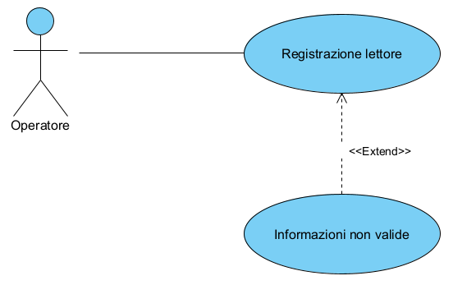
UC1 – Registrazione lettore
Attori: Operatore.
Entry condition: L’operatore è autenticato e si trova nella pagina di un lettore non registrato, ricercato mediante codice fiscale.
Flusso di eventi:
- L’operatore preme su “Registra”.
- Il sistema lo reindirizza ad una pagina in cui è presente un modulo da compilare con:
- Una textbox con label “Nome:”;
- Una textbox con label “Cognome:”;
- Una textbox con label “E-mail”;
- Un checkbox per il trattamento dei dati;
- Un pulsante “Annulla”;
- Un pulsante “Registra”.
- L’operatore inserisce i dati e spunta la checkbox.
- L’operatore preme su “Registra”.
- Il sistema verifica le informazioni inserite.
- Il sistema mostra a schermo le informazioni dell’account con due pulsanti:
- “Annulla”,
- “Conferma”.
- L’operatore clicca su “Conferma”.
- Il sistema crea l’account del lettore e genera una password provvisoria.
- Il sistema mostra a schermo la password provvisoria con un pulsante “Conferma”.
- L’operatore preme “Conferma”.
- Il sistema reindirizza l’operatore alla pagina di gestione dei lettori.
Exit condition: L’operatore si trova nella pagina di gestione dei lettori ed è stato creato un nuovo account per il lettore.
Flussi alternativi/Eccezioni:
Se tra il passo 2 e il passo 3 l’operatore preme il tasto “Annulla”, viene eseguito il caso d’uso UC1.1 – Annullamento registrazione.
Se al passo 5 le informazioni inserite non sono valide, viene eseguito il caso d’uso UC1.2 – Informazioni non valide.
Se tra il passo 6 e il passo 7 l’operatore preme il tasto “Annulla”, viene eseguito il caso d’uso UC1.3 – Annullamento conferma registrazione.

UC1.1 – Annullamento registrazione
Attori: Operatore.
Entry condition: L’operatore ha premuto il pulsante “Annulla” durante la compilazione del modulo di registrazione.
Flusso di eventi:
- Il sistema reindirizza l’operatore nella pagina del lettore non registrato per il quale si stava effettuando la registrazione.
Exit condition: L’operatore si trova sulla pagina del lettore non registrato per il quale si stava effettuando la registrazione e la registrazione non è avvenuta.

UC1.2 – Informazioni non valide
Attori: Operatore.
Entry condition: L’operatore ha inserito informazioni non valide durante la conferma delle informazioni del lettore.
Flusso di eventi:
- Il sistema mostra a schermo il messaggio “Errore: Informazioni non valide”.
Exit condition: L’operatore si trova sulla pagina di registrazione del lettore.

UC1.3 – Annullamento conferma registrazione
Attori: Operatore.
Entry condition: L’operatore ha premuto il pulsante “Annulla” durante la conferma di registrazione.
Flusso di eventi:
- Il sistema chiude la finestra di conferma.
Exit condition: L’operatore si trova sulla pagina di registrazione del lettore.

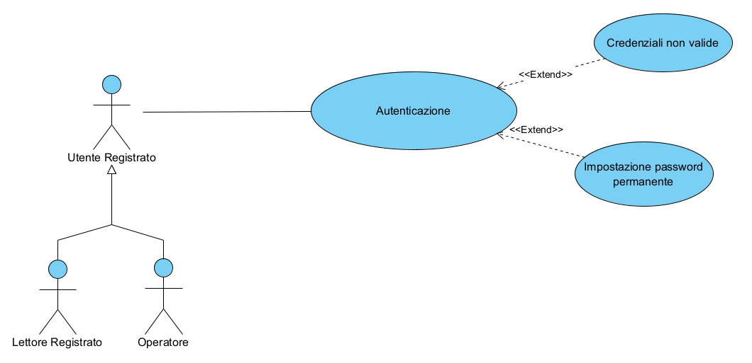
UC2 – Autenticazione
Attori: Utente registrato.
Entry condition: L’utente registrato si trova nella pagina di accesso.
Flusso di eventi:
- L’utente registrato inserisce e-mail e password.
- L’utente registrato invia i dati al sistema.
- Il sistema controlla le credenziali e il controllo ha esito positivo.
- Il sistema crea la sessione e reindirizza l’utente alla home page.
Exit condition: L’utente registrato è autenticato e si trova sulla home page.
Flussi alternativi/Eccezioni:
Se al passo 3 il sistema rileva delle credenziali non corrette, viene eseguito il caso d’uso UC2.1 – Credenziali non valide.
Se al passo 3 il sistema rileva che il lettore ha fatto l’accesso con una password provvisoria, viene eseguito il caso d’uso UC2.2 – Impostazione password permanente.

UC2.1 – Credenziali non valide
Attori: Utente registrato.
Entry condition: L’utente registrato ha provato ad autenticarsi e le credenziali non erano corrette.
Flusso di eventi:
- Il sistema mostra il messaggio di errore “Errore: Credenziali non valide”.
- Il sistema ripresenta all’utente registrato la schermata di autenticazione.
Exit condition: L’utente registrato si trova nella pagina di accesso.
UC2.2 – Impostazione password permanente
Attori: Utente registrato.
Entry condition: L’utente registrato ha effettuato l’accesso con una password provvisoria.
Flusso di eventi:
- Il sistema reindirizza l’utente registrato alla pagina di impostazione della password.
- L’utente registrato inserisce la nuova password.
- L’utente registrato invia i dati al sistema.
- Il sistema salva la nuova password nel database e lo stato diventa permanente.
- Il sistema reindirizza l’utente registrato alla pagina di accesso.
Exit condition: L’utente registrato si trova nella pagina di accesso e la sua password è stata modificata.

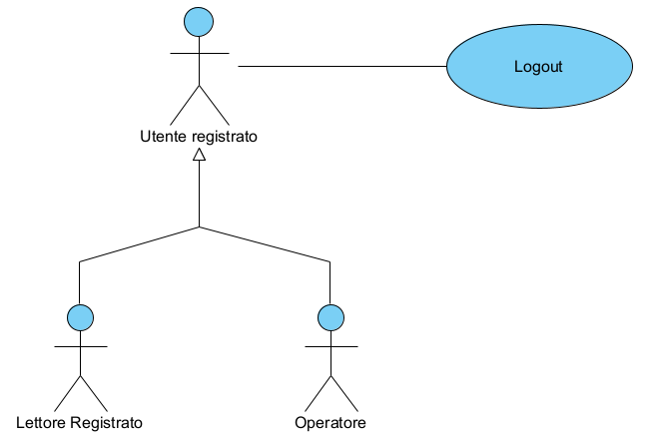
UC3 – Logout
Attori: Utente registrato.
Entry condition: L’utente registrato è autenticato.
Flusso di eventi:
- L’utente registrato preme sul pulsante “Logout”.
- Il sistema invalida la sessione utente.
- Il sistema reindirizza l’utente registrato alla home page.
Exit condition: L’utente registrato non è più autenticato e si trova nella home page.

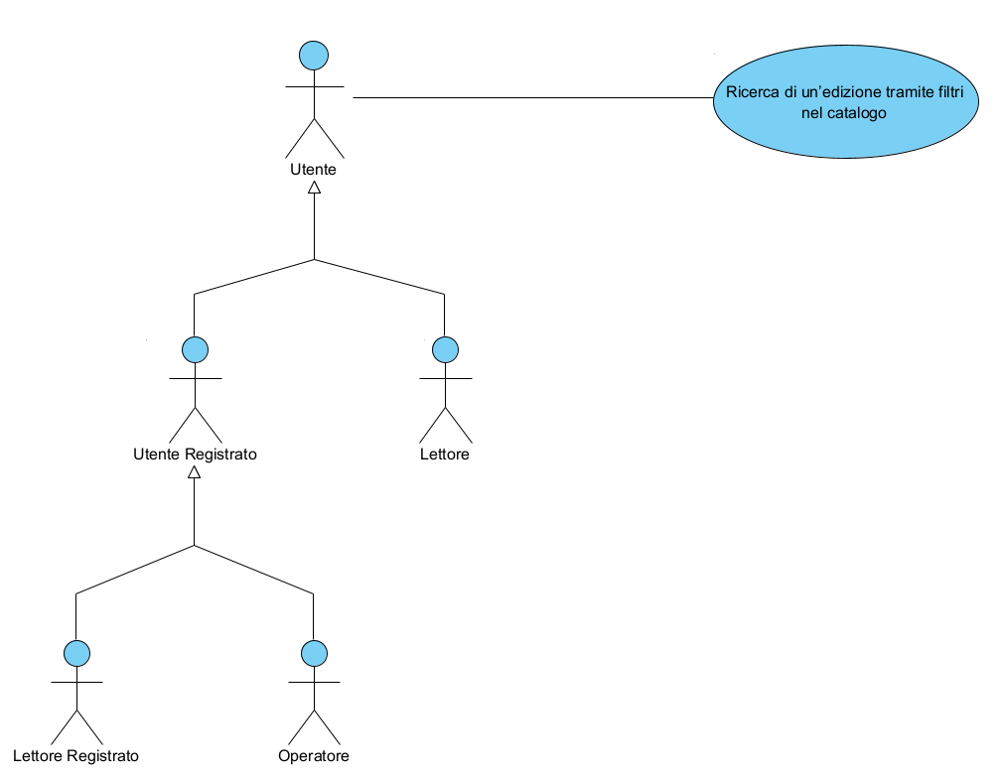
UC4 – Ricerca di un’edizione tramite filtri nel catalogo
Attori: Utente.
Entry condition: L’utente si trova nella pagina del catalogo.
Flusso di eventi:
- L’utente cerca l’edizione tramite i filtri di ricerca.
- Clicca il tasto “Applica”.
- Il sistema applica i filtri e mostra i risultati pertinenti.
- L’utente seleziona un’edizione.
Exit condition: L’utente si trova nella pagina dell’edizione.

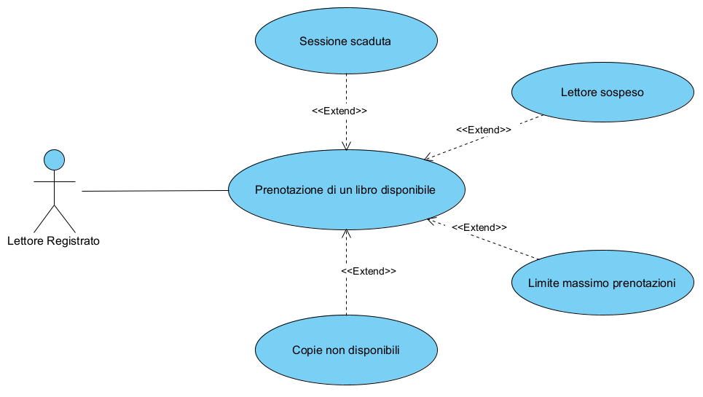
UC5 – Prenotazione di un libro disponibile
Attori: Lettore registrato.
Entry condition: Il lettore registrato è autenticato e si trova nella pagina dell’edizione.
Flusso di eventi:
- Il lettore clicca il pulsante “Prenota”.
- Il sistema effettua dei controlli sulla sessione dell’utente, sullo stato delle copie e sullo stato del lettore, per verificare la possibilità di effettuare una prenotazione.
- Il sistema crea e salva la prenotazione all’interno del database e la copia diventa riservata.
- Il sistema mostra a schermo il messaggio “Prenotazione avvenuta con successo”.
Exit condition: Il lettore registrato resta nella pagina dell’edizione.
Flussi alternativi/Eccezioni:
Al passo 2, vengono effettuati dei controlli:
- Se la sessione è scaduta, il lettore non può effettuare la prenotazione e viene eseguito il caso d’uso UC5.1 – Sessione scaduta.
- Se il lettore ha una sospensione viene eseguito il caso d’uso UC5.2 – Lettore sospeso.
- Se il lettore ha effettuato già tre prenotazioni viene eseguito il caso d’uso UC5.3 – Limite massimo prenotazioni.
- Se non ci sono copie disponibili viene eseguito il caso d’uso UC5.4 – Copia non disponibile.

UC5.1 – Sessione scaduta
Attori: Lettore registrato.
Entry condition: Il lettore registrato ha provato ad effettuare una prenotazione ma la sessione è scaduta.
Flusso di eventi:
- Il sistema porta il lettore registrato alla pagina di accesso.
Exit condition: Il lettore registrato si trova nella pagina di accesso.

UC5.2 – Lettore sospeso
Attori: Lettore registrato.
Entry condition: Il lettore registrato ha provato ad effettuare una prenotazione ma è attiva una sospensione a suo nome.
Flusso di eventi:
- Il sistema mostra a schermo “Errore: sei temporaneamente sospeso”.
Exit condition: Il lettore registrato resta nella pagina dell’edizione.

UC5.3 – Limite massimo prenotazioni
Attori: Lettore registrato.
Entry condition: Il lettore registrato ha provato ad effettuare una prenotazione ma ha già tre o più prenotazioni attive.
Flusso di eventi:
- Il sistema mostra a schermo “Errore: Hai già tre prenotazioni attive”.
Exit condition: Il lettore registrato resta nella pagina dell’edizione.

UC5.4 – Copia non disponibile
Attori: Lettore registrato.
Entry condition: Il lettore registrato ha provato ad effettuare una prenotazione ma non ci sono copie disponibili.
Flusso di eventi:
- Il sistema mostra a schermo “Errore: Edizione non disponibile”.
Exit condition: Il lettore registrato resta nella pagina dell’edizione.
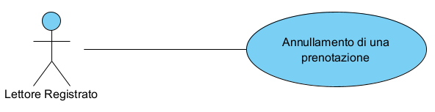
UC6 – Cancellazione di una prenotazione
Attori: Lettore registrato.
Entry condition: Il lettore registrato è autenticato e accede alla pagina di gestione delle prenotazioni.
Flusso di eventi:
- Il lettore registrato preme il pulsante “Cancella” affianco alla prenotazione.
- Il sistema cancella la prenotazione dal database.
- Il sistema rende la copia nuovamente disponibile.
- Il sistema mostra a schermo il messaggio “La tua prenotazione è stata cancellata con successo”.
Exit condition: Il lettore registrato viene riportato nella pagina di gestione delle prenotazioni e la prenotazione è stata rimossa dal database.

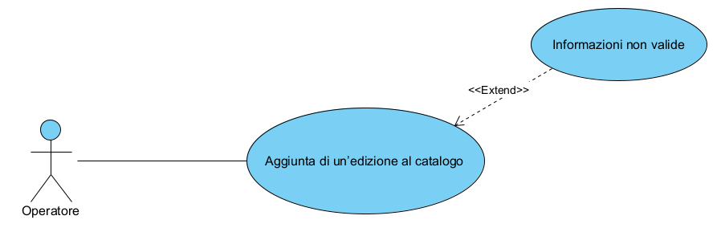
UC7 – Aggiunta di un’edizione al catalogo
Attori: Operatore
Entry condition: L’operatore è autenticato e si trova nella pagina di gestione del catalogo.
Flusso di eventi:
- L’operatore preme sul pulsante di aggiunta di una edizione.
- Il sistema lo reindirizza ad una pagina in cui è presente un modulo da compilare con:
- Una textbox con label “Autore:”;
- Un pulsante con label “+” che consente di aggiungere un’altra textbox per l’autore;
- Una textbox con label “Titolo:”;
- Una textbox con label “ISBN:”;
- Una textbox con label “Editore:”;
- Una casella di scelta con label “Lingua:”;
- Una casella di scelta con label “Categoria:”;
- Un pulsante con label “+” che consente di aggiungere un’altra casella di scelta per la categoria;
- Un selettore di data con label “Data di pubblicazione:”;
- Un pulsante “Annulla”;
- Un pulsante “Conferma”.
- L’operatore inserisce i dati.
- L’operatore preme “Conferma”.
- Il sistema verifica che i dati inseriti siano validi.
- Il sistema crea una nuova edizione associando ad essa le informazioni inserite dall’operatore, e la inserisce nel database.
- Il sistema mostra a schermo il messaggio “Edizione aggiunta con successo”.
- Il sistema reindirizza l’operatore alla pagina di gestione del catalogo.
Exit condition: L’operatore si trova nella pagina di gestione del catalogo e una nuova edizione è stata aggiunta.
Flussi alternativi/Eccezioni:
Se tra il passo 4 e il passo 6 l’operatore preme il tasto “Annulla”, viene eseguito il caso d’uso UC7.1 – Annullamento aggiunta edizione.
Se al passo 6 il sistema rileva delle informazioni non valide, viene eseguito il caso d’uso UC7.2 – Informazioni non valide.

UC7.1 – Annullamento aggiunta edizione
Attori: Operatore.
Entry condition: L’operatore ha premuto il pulsante “Annulla” durante la compilazione del modulo di aggiunta dell’edizione.
Flusso di eventi:
- Il sistema reindirizza l’operatore alla pagina di gestione del catalogo.
Exit condition: L’operatore si trova sulla pagina di gestione del catalogo e l’aggiunta dell’edizione non è avvenuta.

UC7.2 – Informazioni non valide
Attori: Operatore.
Entry condition: L’operatore ha inserito delle informazioni non valide nell’aggiunta di una nuova edizione.
Flusso di eventi:
- Il sistema mostra a schermo il messaggio “Errore: Informazioni non valide”.
Exit condition: L’operatore si trova sulla pagina di aggiunta dell’edizione.

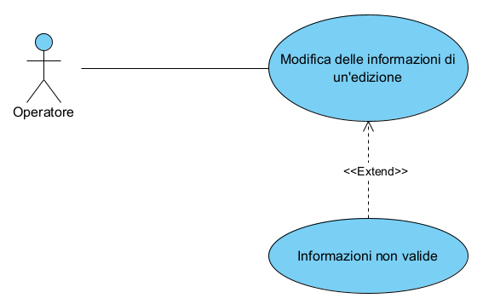
UC8 – Modifica delle informazioni di un’edizione
Attori: Operatore.
Entry condition: L’operatore è autenticato si trova nella pagina di modifica di un’edizione esistente.
Flusso di eventi:
- L’operatore interagisce con un modulo già compilato con le informazioni dell’edizione e che può essere modificato, con:
  - Una textbox con label “Autore:”;
  - Un pulsante con label “+” che consente di aggiungere un’altra textbox per l’autore;
  - Una textbox con label “Titolo:”;
  - Una textbox con label “ISBN:”;
  - Una textbox con label “Editore:”;
  - Una casella di scelta con label “Lingua:”;
  - Una casella di scelta con label “Categoria:”;
  - Un pulsante con label “+” che consente di aggiungere un’altra casella di scelta per la categoria;
  - Un selettore di data con label “Data di pubblicazione:”;
  - Un pulsante “Annulla”;
  - Un pulsante “Conferma”.
- L’operatore preme “Conferma”.
- Il sistema verifica che i dati inseriti siano validi.
- Il sistema modifica l’edizione associando ad essa le informazioni inserite dall’operatore, e la aggiorna nel database.
- Il sistema mostra a schermo il messaggio “Edizione modificata con successo”.
- Il sistema reindirizza l’operatore alla pagina di gestione del catalogo.
Exit condition: L’operatore si trova nella pagina di gestione del catalogo e l’edizione è stata modificata.
Flussi alternativi/Eccezioni:
Se tra il passo 4 e il passo 6 l’operatore preme il tasto “Annulla”, viene eseguito il caso d’uso UC8.1 – Annullamento modifica edizione.
Se al passo 3 il sistema rileva delle informazioni non valide, viene eseguito il caso d’uso UC8.2 – Informazioni non valide.

UC8.1 – Annullamento modifica edizione
Attori: Operatore.
Entry condition: L’operatore ha premuto il pulsante “Annulla” durante la compilazione del modulo di modifica dell’edizione.
Flusso di eventi:
- Il sistema reindirizza l’operatore alla pagina di gestione del catalogo.
Exit condition: L’operatore si trova sulla pagina di gestione del catalogo la modifica all’edizione non è avvenuta.

UC8.2 – Informazioni non valide
Attori: Operatore.
Entry condition: L’operatore ha inserito delle informazioni non valide nella modifica dell’edizione.
Flusso di eventi:
- Il sistema mostra a schermo il messaggio “Errore: Informazioni non valide”.
Exit condition: L’operatore si trova sulla pagina di modifica dell’edizione.

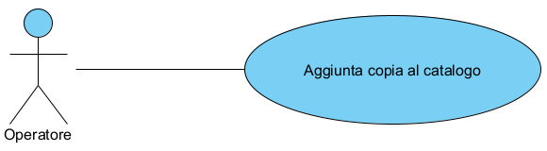
UC9 – Aggiunta di una copia al catalogo
Attori: Operatore.
Entry condition: l’operatore è autenticato e si trova nella pagina di informazione delle copie di un’edizione.
Flusso di eventi:
- L'operatore preme “Aggiungi copia”.
- Il sistema aggiunge la copia al database.
- Il database assegna un ID univoco alla copia.
- Il sistema mostra a schermo il messaggio “Copia aggiunta con successo”.
- Il sistema reindirizza l’operatore alla pagina di gestione del catalogo.
Exit condition: L'operatore si trova nella pagina di gestione del catalogo e la copia dell’edizione è aggiunta al database.

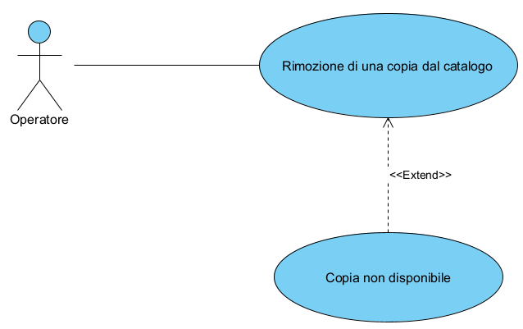
UC10 – Rimozione di una copia dal catalogo
Attori: Operatore.
Entry condition: L’operatore è autenticato e si trova nella pagina di informazione delle copie di un’edizione.
Flusso di eventi:
- L’operatore preme il pulsante “Elimina” vicino alla copia che vuole eliminare.
- Il sistema mostra a schermo una finestra di verifica con due pulsanti:
- “Annulla”,
- “Conferma”.
- L’operatore clicca su "Conferma".
- Il sistema verifica se lo stato della copia è “disponibile” e la rende “inattiva”.
Exit condition: L'operatore è portato nella pagina di gestione del catalogo. Nel database la copia dell’edizione è presente nello stato “inattiva”.
Flussi alternativi/Eccezioni:
Se tra il passo 2 e il passo 3 l'operatore preme "Annulla" viene eseguito il caso d’uso UC10.1 – Annullamento rimozione copia.
Se al passo 4 la copia non è nello stato “disponibile”, viene eseguito il caso d’uso UC10.2 – Copia in prestito.

UC10.1 – Annullamento rimozione copia
Attori: Operatore.
Entry condition: L’operatore ha premuto il pulsante “Annulla” durante la rimozione di una copia di una determinata edizione.
Flusso di eventi:
- Il sistema reindirizza l’operatore alla pagina di gestione del catalogo.
Exit condition: L’operatore si trova sulla pagina di gestione del catalogo e rimozione della copia non è avvenuta.

UC10.2 – Copia in prestito
Attori: Operatore.
Entry condition: L’operatore ha provato ad eliminare una copia in prestito.
Flusso di eventi:
- Il sistema mostra il messaggio “Errore: la copia è attualmente in prestito” con un pulsante per confermare la visione del messaggio.
- L’operatore preme il pulsante.
Exit condition: L'operatore resta nella pagina di informazione delle copie di un’edizione.

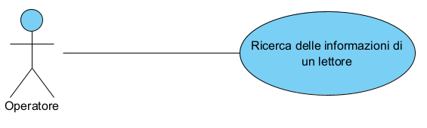
UC11 – Ricerca delle informazioni di un lettore
Attori: Operatore.
Entry condition: L’operatore è autenticato e si trova nella pagina di gestione dei lettori.
Flusso di eventi:
- L’operatore scrive il codice fiscale nella barra di ricerca.
- L’operatore preme il pulsante di avvio della ricerca.
- Il sistema verifica che il formato del codice fiscale inserito sia valido.
- Il sistema ricerca nel database i prestiti, le restituzioni, le prenotazioni e le sospensioni legate al codice fiscale inserito.
- Il sistema mostra a schermo tutte le informazioni ricavate in una pagina. Se il lettore è registrato, mostra anche le informazioni dell’account e le prenotazioni attive.
Exit condition: L’operatore si trova sulla pagina del lettore.
Flussi alternativi/Eccezioni:
Se al passo 3 il sistema rileva delle informazioni non valide, viene eseguito il caso d’uso UC11.1 – Informazioni non valide.

UC11.1 – Informazioni non valide
Attori: Operatore.
Entry condition: L’operatore ha inserito delle informazioni non valide nella ricerca di un lettore.
Flusso di eventi:
- Il sistema mostra a schermo il messaggio “Errore: Informazioni non valide”.
Exit condition: L’operatore si trova nella pagina di gestione dei lettori.

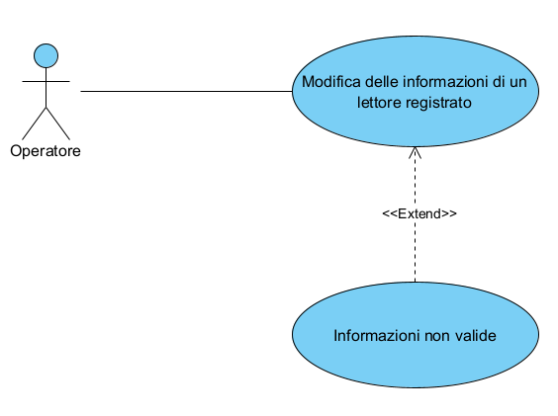
UC12 – Modifica delle informazioni di un lettore registrato
Attori: Operatore.
Entry condition: L’operatore è autenticato e si trova nella pagina modifica di un lettore registrato.
Flusso di eventi:
- L’operatore interagisce con un modulo già compilato con le informazioni del lettore e che può essere modificato, con:
  - Una textbox con label “Nome:”;
  - Una textbox con label “Cognome:”;
  - Una textbox con label “E-mail:”;
  - Un pulsante “Reset Password”;
  - Un pulsante “Annulla”;
  - Un pulsante “Conferma”.
- L’operatore preme “Conferma”.
- Il sistema verifica che i dati inseriti siano validi.
- Il sistema modifica il lettore associando ad esso le informazioni inserite dall’operatore, e lo aggiorna nel database.
- Il sistema mostra a schermo il messaggio “Lettore modificato con successo”.
- Il sistema reindirizza l’operatore sulla pagina del lettore ricercato.
Exit condition: L’operatore si trova nella pagina del lettore ricercato mediante codice fiscale e le informazioni del lettore sono state modificate.
Flussi alternativi/Eccezioni:
Se tra il passo 1 e il passo 2 l’operatore preme “Reset Password” viene eseguito il caso d’uso UC13 – Reset della password di un lettore.
Se tra il passo 1 e il passo 2 l’operatore preme “Annulla”, viene eseguito il caso d’uso UC12.1 – Annullamento modifica delle informazioni di un lettore registrato.
Se al passo 3 il sistema rileva delle informazioni non valide, viene eseguito il caso d’uso UC12.2 – Informazioni non valide.

UC12.1 – Annullamento modifica delle informazioni di un lettore registrato
Attori: Operatore.
Entry condition: L’operatore ha premuto il pulsante “Annulla” durante la compilazione del modulo di modifica delle informazioni di un lettore registrato.
Flusso di eventi:
- Il sistema reindirizza l’operatore alla pagina delle informazioni del lettore registrato.
Exit condition: L’operatore si trova nella pagina delle informazioni del lettore registrato e la modifica delle informazioni non è avvenuta.

UC12.2 – Informazioni non valide
Attori: Operatore.
Entry condition: L’operatore ha inserito delle informazioni non valide nella modifica delle informazioni del lettore.
Flusso di eventi:
- Il sistema mostra a schermo il messaggio “Errore: Informazioni non valide”.
Exit condition: L’operatore si trova sulla pagina di modifica delle informazioni del lettore.

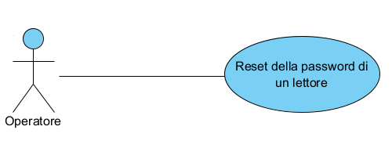
UC13 – Reset della password di un lettore
Attori: Operatore.
Entry condition: L’operatore è autenticato e si trova nella pagina modifica di un lettore registrato.
Flusso di eventi:
- L’operatore preme “Reset Password”.
- Il sistema crea una password provvisoria e la sostituisce a quella presente nel database, marcandola come provvisoria.
- Il sistema mostra a schermo la password provvisoria con un pulsante “Conferma”.
- L’operatore preme “Conferma”.
- Il sistema reindirizza l’operatore sulla pagina del lettore ricercato.
Exit condition: L’operatore si trova nella pagina del lettore ricercato ed è stata assegnata una password provvisoria al lettore.

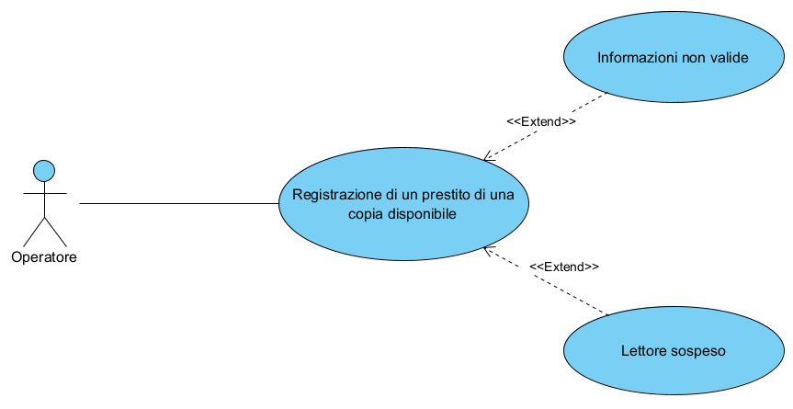
UC14 – Registrazione di un prestito di una copia disponibile
Attori: Operatore
Entry condition: L’operatore è autenticato e si trova nella pagina di registrazione dei prestiti.
Flusso di eventi:
- L’operatore preme sull’edizione di suo interesse.
- Il sistema lo reindirizza ad una pagina che mostra le copie disponibili per quella edizione.
- L’operatore preme sul pulsante “Presta”.
- Il sistema lo reindirizza ad una pagina in cui sono presenti ID della copia e un modulo da compilare con:
- Una textbox con label “Codice fiscale:”;
- Un selettore di data con label “Da restituire entro:”;
- Un pulsante “Annulla”;
- Un pulsante “Conferma”.
- L’operatore inserisce i dati.
- L’operatore preme “Conferma”.
- Il sistema verifica che i dati inseriti siano validi.
- Il sistema crea un nuovo prestito associando ad esso le informazioni inserite dall’operatore, e lo inserisce nel database.
- Il database associa un ID al prestito.
- Il sistema modifica lo stato della copia in “in prestito” e aggiorna il database.
- Il sistema mostra a schermo il messaggio “Prestito registrato con successo”.
- Il sistema reindirizza l’operatore alla dashboard.
Exit condition: L’operatore si trova nella di registrazione dei prestiti e un nuovo prestito è stato registrato.
Flussi alternativi/Eccezioni:
Se tra il passo 4 e il passo 6 l’operatore preme il pulsante “Annulla”, viene eseguito il caso d’uso UC14.1 – Annullamento registrazione prestito di una copia disponibile.
Se al passo 7 il sistema rileva delle informazioni non valide, viene eseguito il caso d’uso UC14.2 – Informazioni non valide.
Se al passo 7 il sistema rileva che il lettore ha una sospensione attiva, viene eseguito il caso d’uso UC14.3 – Lettore sospeso.

UC14.1 – Annullamento registrazione prestito di una copia disponibile
Attori: Operatore.
Entry condition: L’operatore ha premuto il pulsante “Annulla” durante la compilazione del modulo di registrazione del prestito di una copia disponibile.
Flusso di eventi:
- Il sistema reindirizza l’operatore alla pagina di registrazione dei prestiti.
Exit condition: L’operatore si trova nella pagina di registrazione dei prestiti e la registrazione del prestito non è avvenuta.

UC14.2 – Informazioni non valide
Attori: Operatore.
Entry condition: L’operatore ha inserito delle informazioni non valide nella registrazione di un nuovo prestito.
Flusso di eventi:
- Il sistema mostra a schermo il messaggio “Errore: Informazioni non valide”.
Exit condition: L’operatore si trova sulla pagina di registrazione del prestito.

UC14.3 – Lettore sospeso
Attori: Operatore.
Entry condition: L’operatore ha provato ad effettuare un prestito per un lettore sospeso.
Flusso di eventi:
- Il sistema mostra a schermo il messaggio “Errore: Il lettore è temporaneamente sospeso”.
Exit condition: L’operatore si trova sulla pagina di registrazione del prestito.
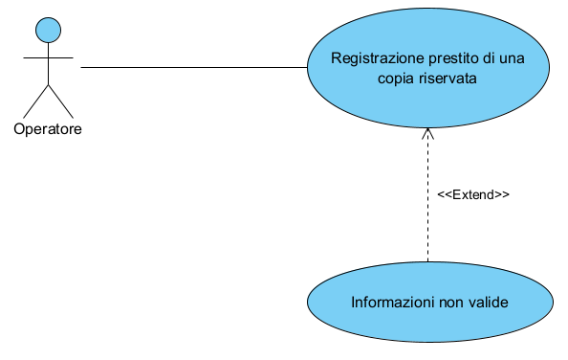
UC15 – Registrazione di un prestito di una copia riservata
Attori: Operatore.
Entry condition: L’operatore è autenticato si trova nella pagina delle informazioni di un lettore registrato, ricercato mediante codice fiscale.
Flusso di eventi:
- L’operatore preme sulla prenotazione attiva mostrata nella lista.
- Il sistema lo reindirizza ad una pagina in cui sono mostrate le informazioni della copia e del lettore e dove è presente un modulo con:
- Un selettore di data con label “Da restituire entro:”;
- Un pulsante “Annulla”;
- Un pulsante “Conferma”.
- L’operatore inserisce i dati.
- L’operatore preme “Conferma”.
- Il sistema verifica che i dati inseriti siano validi.
- Il sistema crea un nuovo prestito associando ad esso le informazioni del lettore che ha effettuato la prenotazione online e la data di restituzione inserita dall’operatore, e lo inserisce nel database.
- Il database associa un ID al prestito.
- Il sistema rimuove la prenotazione dal database associata alla copia prestata e al lettore.
- Il sistema modifica lo stato della copia in “in prestito” e aggiorna il database.
- Il sistema mostra a schermo il messaggio “Prestito registrato con successo”.
- Il sistema reindirizza l’operatore alla pagina del lettore.
Exit condition: L’operatore si trova nella pagina del lettore e un nuovo prestito è stato registrato.

Flussi alternativi/Eccezioni:
Se tra il passo 2 e il passo 4 l’operatore preme “Annulla”, viene eseguito il caso d’uso UC15.1 - Annullamento registrazione prestito di una copia riservata.
Se al passo 5 il sistema rileva delle informazioni non valide, viene eseguito il caso d’uso UC15.2 – Informazioni non valide.

UC15.1 – Annullamento registrazione prestito di una copia riservata
Attori: Operatore.
Entry condition: L’operatore ha premuto il pulsante “Annulla” durante la compilazione del modulo di registrazione del prestito di una copia riservata.
Flusso di eventi:
- Il sistema reindirizza l’operatore alla pagina delle informazioni del lettore registrato.
Exit condition: L’operatore si trova nella pagina delle informazioni del lettore registrato e la registrazione del prestito non è avvenuta.

UC15.2 – Informazioni non valide
Attori: Operatore.
Entry condition: L’operatore ha inserito delle informazioni non valide nella registrazione di un nuovo prestito.
Flusso di eventi:
- Il sistema mostra a schermo il messaggio “Errore: Informazioni non valide”.
Exit condition: L’operatore si trova sulla pagina della registrazione del prestito.

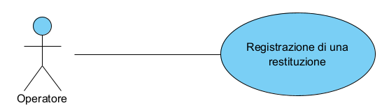
UC16 – Registrazione di una restituzione
Attori: Operatore.
Entry condition: L’operatore è autenticato e si trova nella pagina delle informazioni di un lettore ricercato mediante codice fiscale.
Flusso di eventi:
- L’operatore preme sul prestito per il quale si sta effettuando la restituzione.
- Il sistema lo reindirizza ad una pagina dove l’operatore potrà registrare la restituzione.
- Il sistema mostra l’eventuale ritardo rispetto alla data di restituzione prevista, le informazioni del prestito e:
- Un pulsante “Annulla”;
- Un pulsante “Conferma”.
- L’operatore preme il pulsante “Conferma”.
- Il sistema crea una nuova restituzione associata al prestito e alla copia.
- Il database associa un ID alla restituzione.
- Il sistema rende nuovamente disponibile la copia.
- Il sistema chiude il prestito.
- Il sistema mostra a schermo il messaggio “Restituzione registrata con successo”.
- Il sistema reindirizza l’operatore alla pagina del lettore.
Exit condition: L’operatore si trova nella pagina del lettore ricercato, una nuova restituzione è stata registrata e la copia torna disponibile.
Flussi alternativi/Eccezioni:
Se tra il passo 3 e il passo 4 l’operatore preme il pulsante “Annulla”, viene eseguito il caso d’uso UC16.1 – Annullamento registrazione di una restituzione.

UC16.1 – Annullamento registrazione di una restituzione
Attori: Operatore.
Entry condition: L’operatore ha premuto il pulsante “Annulla” durante la compilazione del modulo di registrazione della restituzione.
Flusso di eventi:
- Il sistema reindirizza l’operatore alla pagina delle informazioni del lettore registrato.
Exit condition: L’operatore si trova nella pagina delle informazioni del lettore registrato e la registrazione della restituzione non è avvenuta.

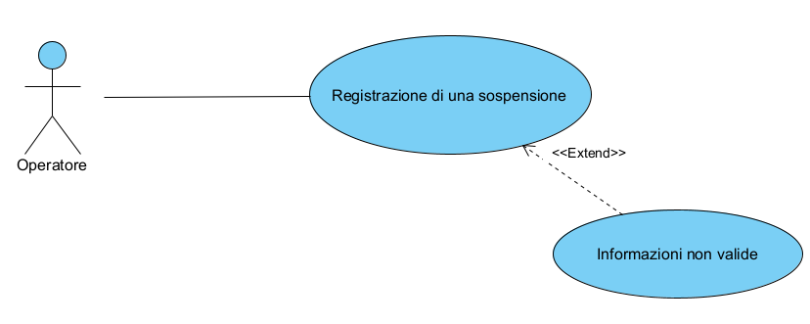
UC17 – Registrazione di una sospensione
Attori: Operatore.
Entry condition: L’operatore è autenticato e si trova nella pagina delle informazioni di un lettore non sospeso ricercato mediante codice fiscale.
Flusso di eventi:
- L’operatore preme sul pulsante “Sospendi”.
- Il sistema reindirizza l’operatore ad una pagina di creazione della sospensione dove c’è un modulo da compilare con:
- Una textbox con label “Motivazione:”;
- Un selettore di data con label “Fino a:”;
- Un pulsante “Annulla”;
- Un pulsante “Conferma”.
- L’operatore inserisce i dati.
- L’operatore preme “Conferma”.
- Il sistema verifica che i dati inseriti siano validi.
- Il sistema crea una sospensione associando ad essa il codice fiscale del lettore, la data della registrazione e la data di termine della sospensione, e la inserisce nel database.
- Il database associa un ID alla sospensione.
- Il sistema rimuove dal database ogni prenotazione registrata al codice fiscale del lettore e le copie prenotate dal lettore diventano nuovamente disponibili.
- Il sistema mostra a schermo il messaggio “Sospensione aggiunta con successo”.
- Il sistema reindirizza l’operatore alla pagina del lettore.
Exit condition: L’operatore si trova sulla pagina del lettore e la sospensione è stata aggiunta al database.

Flussi alternativi/Eccezioni:
Se tra il passo 3 e il passo 4 l’operatore preme “Annulla”, viene eseguito il caso d’uso UC17.1 – Annullamento registrazione di una sospensione.
Al passo 5 se i dati inseriti non sono validi viene eseguito il caso d’uso UC17.2 – Informazioni non valide.

UC17.1 – Annullamento registrazione di una sospensione
Attori: Operatore.
Entry condition: L’operatore ha premuto il pulsante “Annulla” durante la compilazione del modulo di registrazione di una sospensione.
Flusso di eventi:
- Il sistema reindirizza l’operatore alla pagina delle informazioni del lettore non sospeso.
Exit condition: L’operatore si trova nella pagina delle informazioni del lettore non sospeso e la registrazione della sospensione non è avvenuta.

UC17.2 – Informazioni non valide
Attori: Operatore.
Entry condition: L’operatore ha inserito delle informazioni non valide nel modulo di sospensione.
Flusso di eventi:
- Il sistema mostra a schermo “Errore: Informazioni non valide”.
Exit condition: L’operatore si trova sulla pagina di creazione della sospensione.

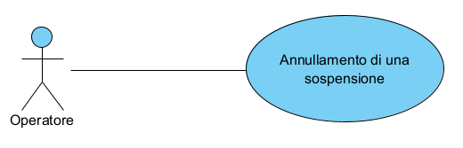
UC18 – Revoca di una sospensione
Attori: Operatore.
Entry condition: L’operatore è autenticato e si trova nella pagina di un lettore sospeso ricercato mediante codice fiscale.
Flusso di eventi:
- L’operatore preme sul pulsante “Revoca sospensione”.
- Il sistema mostra a schermo una finestra con il messaggio “Sei sicuro di voler revocare la sospensione?” e due pulsanti “Conferma” e “Annulla”.
- L’operatore preme il pulsante “Conferma”.
- Il sistema modifica lo stato della sospensione associata al lettore, impostandola come revocata e aggiorna il database.
- Il sistema mostra a schermo il messaggio “Sospensione revocata con successo”.
- Il sistema reindirizza l’operatore alla pagina del lettore.
Exit condition: L’operatore si trova nella pagina del lettore e lo stato della sospensione è aggiornato.
Flussi alternativi/Eccezioni
Se al passo 3 l’operatore preme “Annulla”, viene eseguito il caso d’uso UC18.1 – Annullamento della revoca di una sospensione.

UC18.1 – Annullamento della revoca di una sospensione
Attori: Operatore.
Entry condition: L’operatore ha premuto il pulsante “Annulla” durante la conferma della revoca di una sospensione.
Flusso di eventi:
- Il sistema chiude la finestra di conferma.
Exit condition: L’operatore si trova nella pagina delle informazioni del lettore sospeso e la revoca della sospensione non è avvenuta.

RAGGRUPPAMENTO DEI CASI D’USO

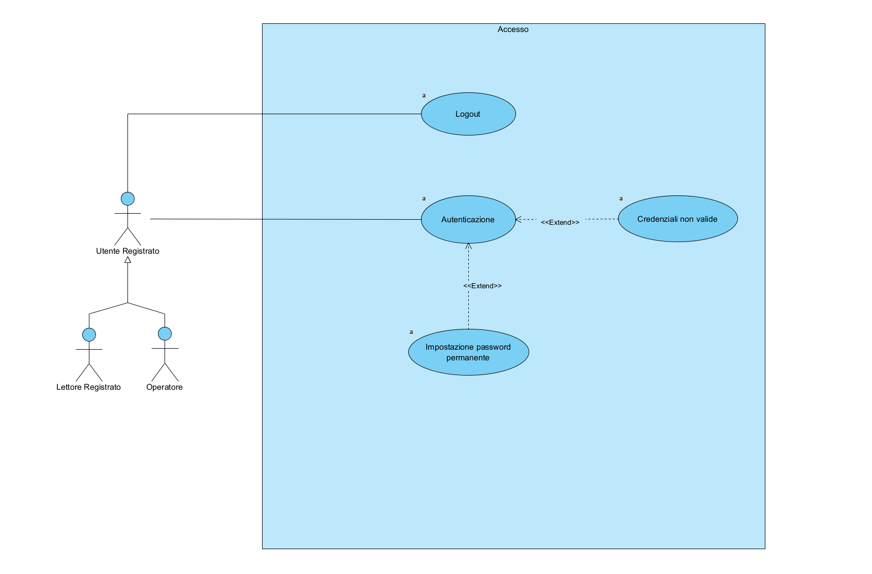
1 – ACCESSO

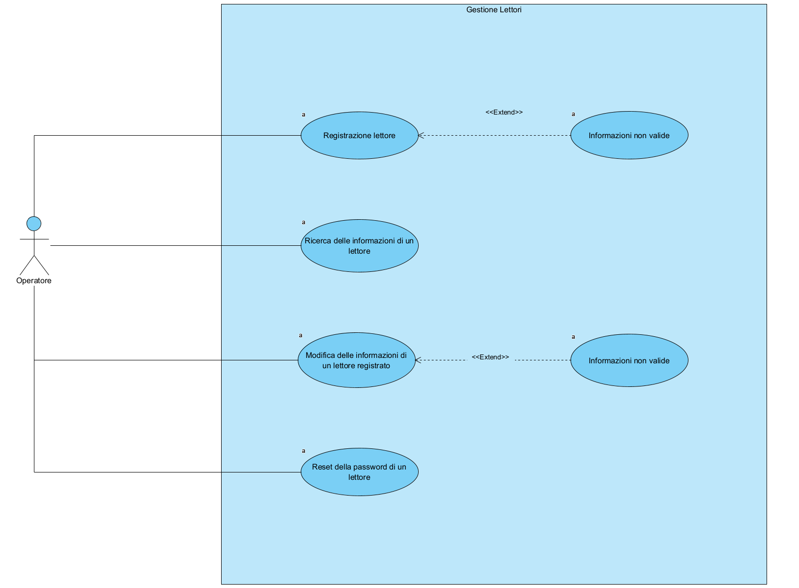
2 – GESTIONE LETTORI

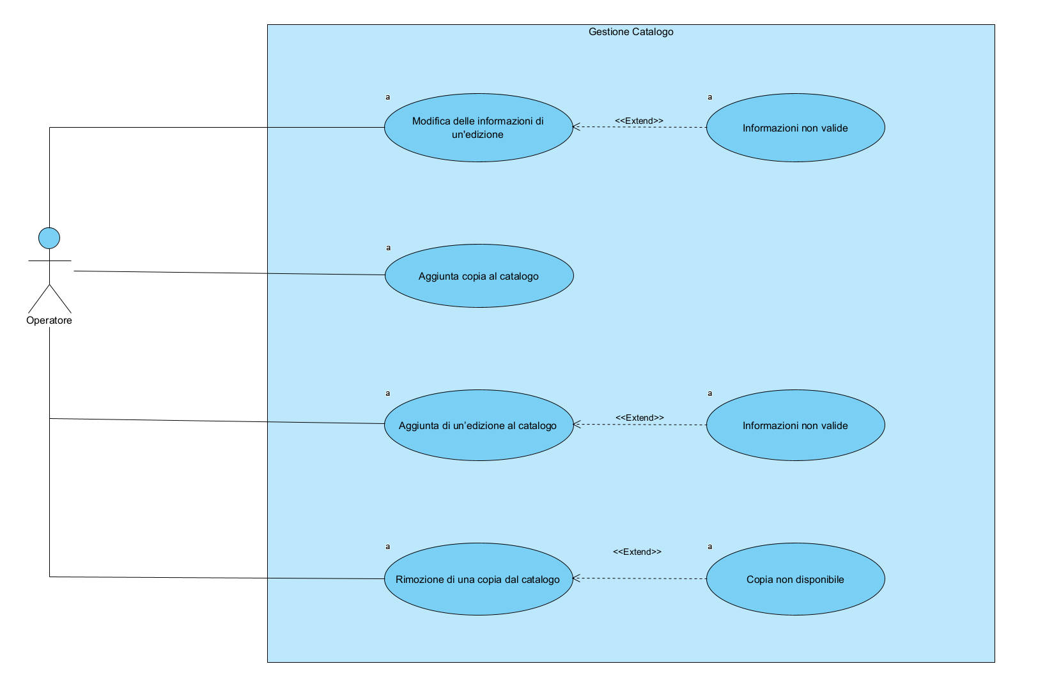
3 – GESTIONE CATALOGO

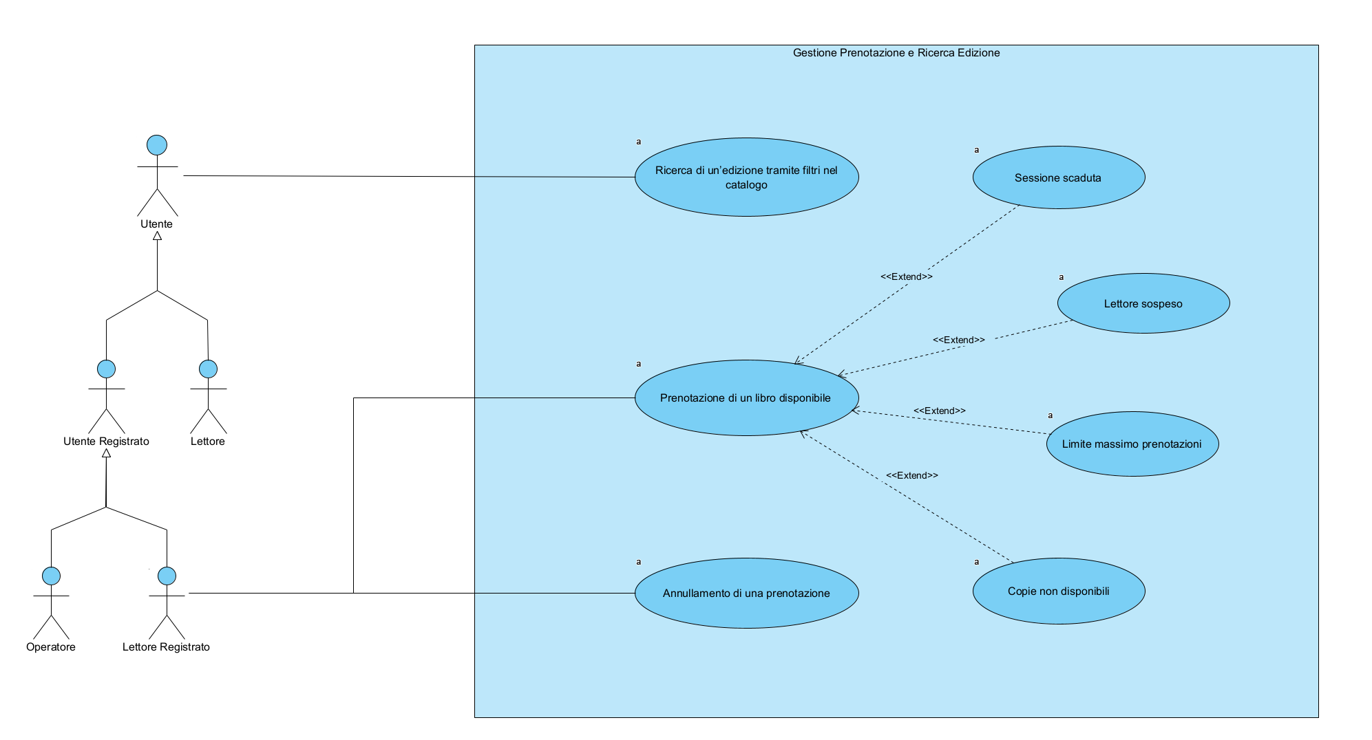
4 – GESTIONE PRENOTAZIONE E RICERCA EDIZIONE

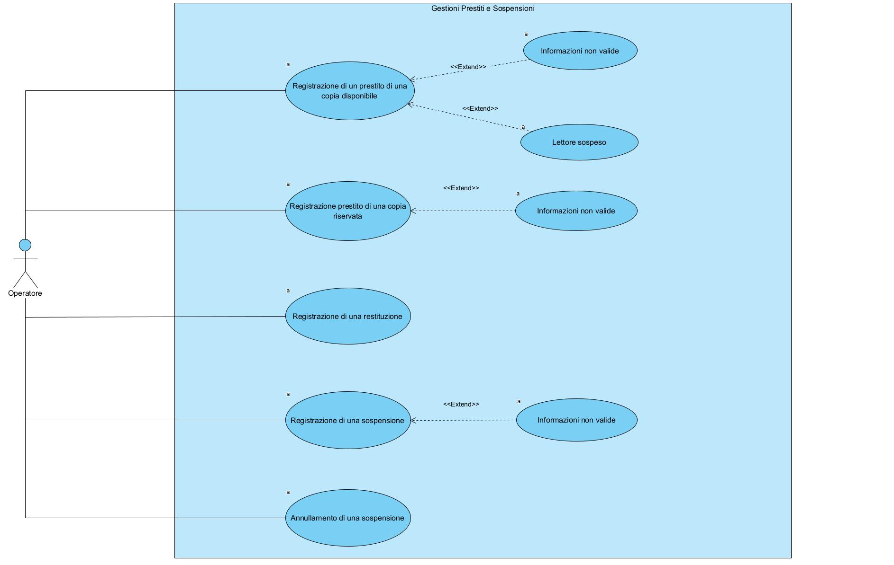
5 – GESTIONE PRESTITI E SOSPENSIONI

Object model

Dynamic model

User interface (Navigational paths and mock-ups)
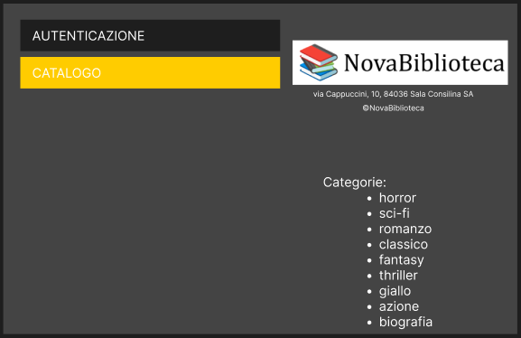
Fig 1.0 - Home lettore non registrato
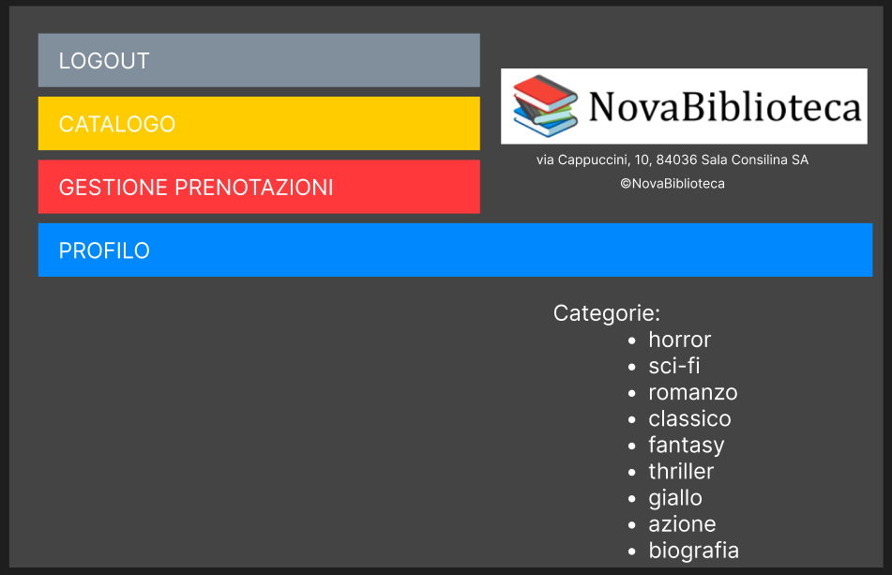
Fig 1.1 - Home lettore
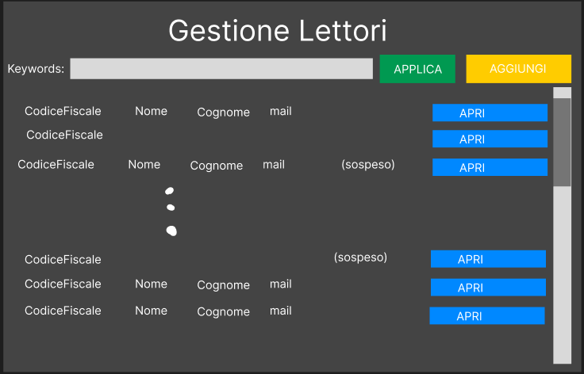
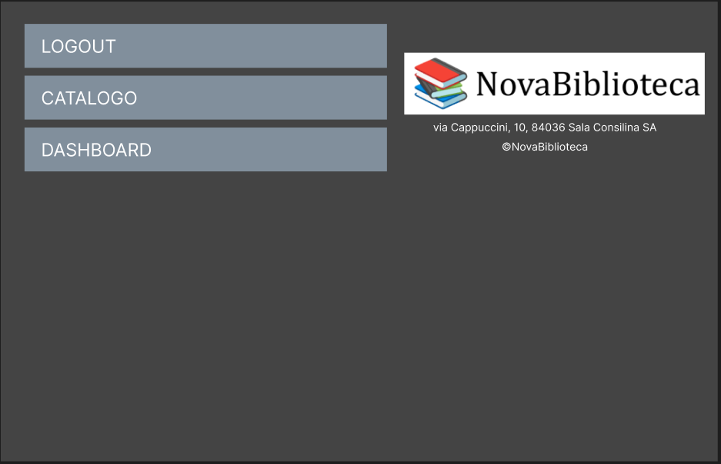
Fig 1.2 - Home operatore
Fig 2.0 - Dashboard

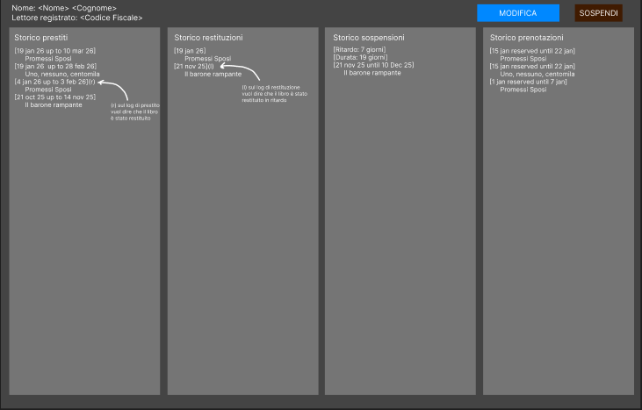
Fig 3.0 - Gestione Lettori

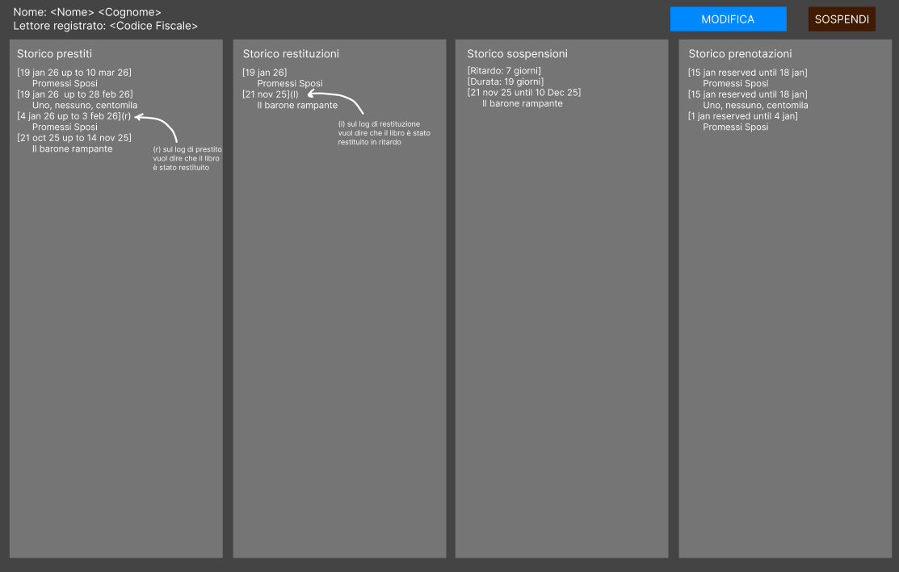
Fig 4.0 - Profilo lettore Registrato

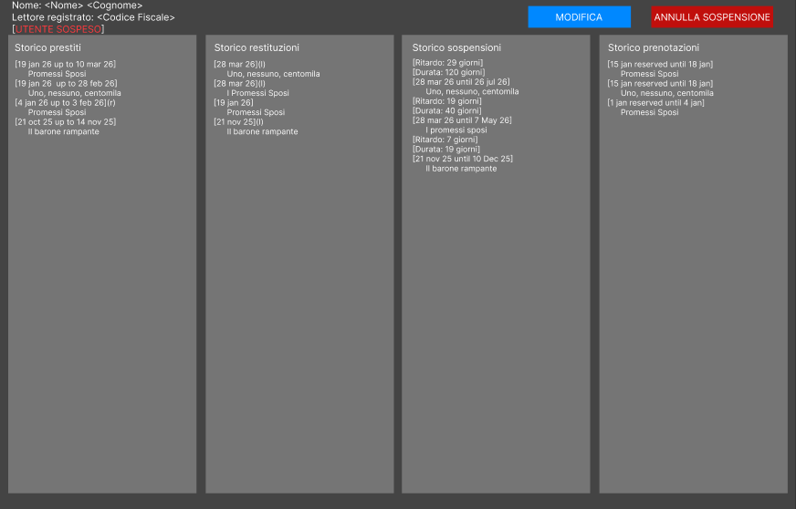
Fig 4.1 - Profilo lettore Registrato sospeso

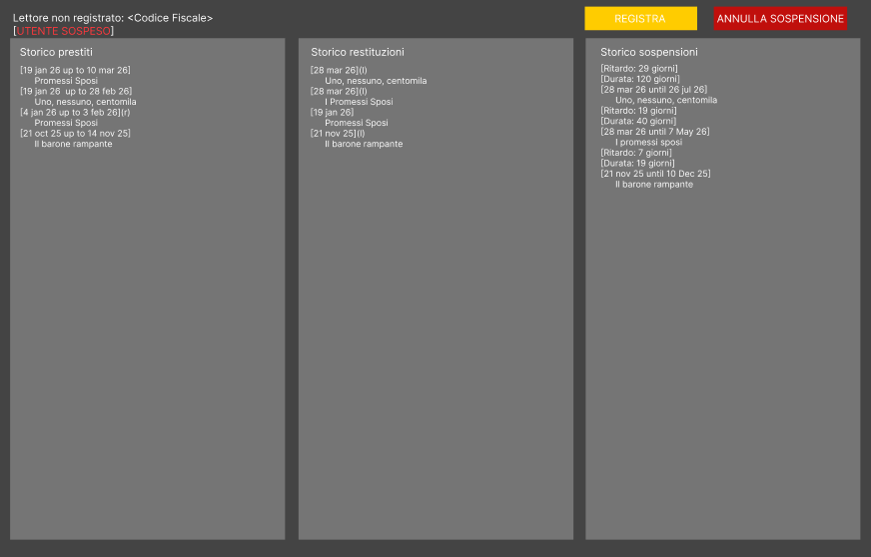
Fig 4.2 - Profilo lettore non Registrato Sospeso

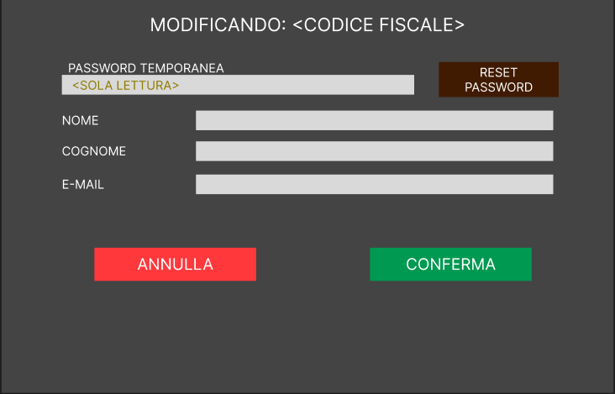
Fig 5.0 - Modificando Profilo lettore

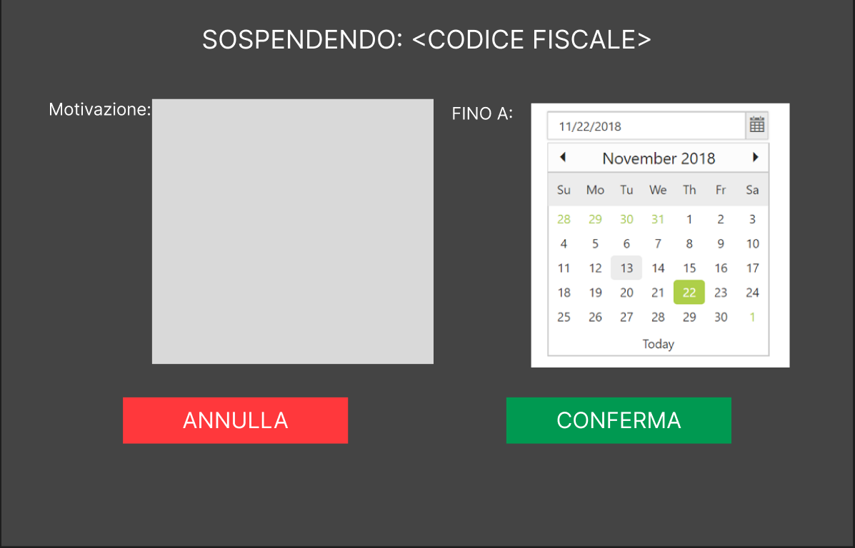
Fig 6.0 - Sospendendo profilo lettore

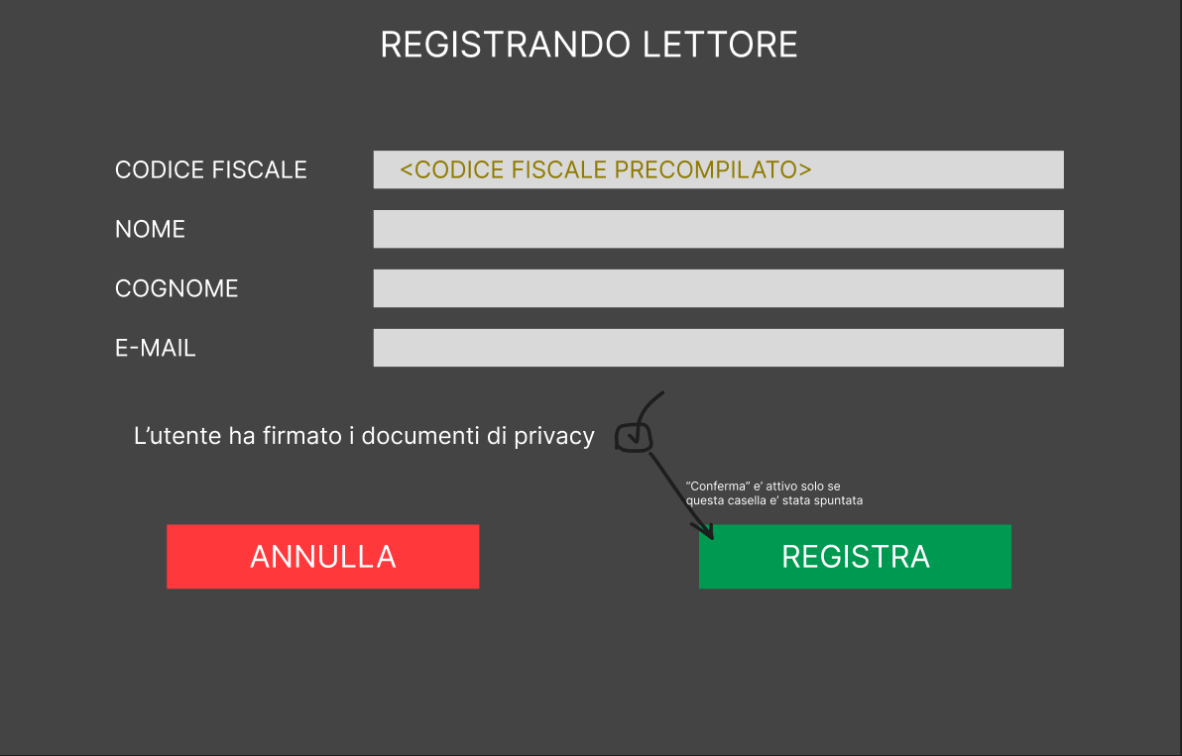
Fig 7.0 - Registrando Lettore

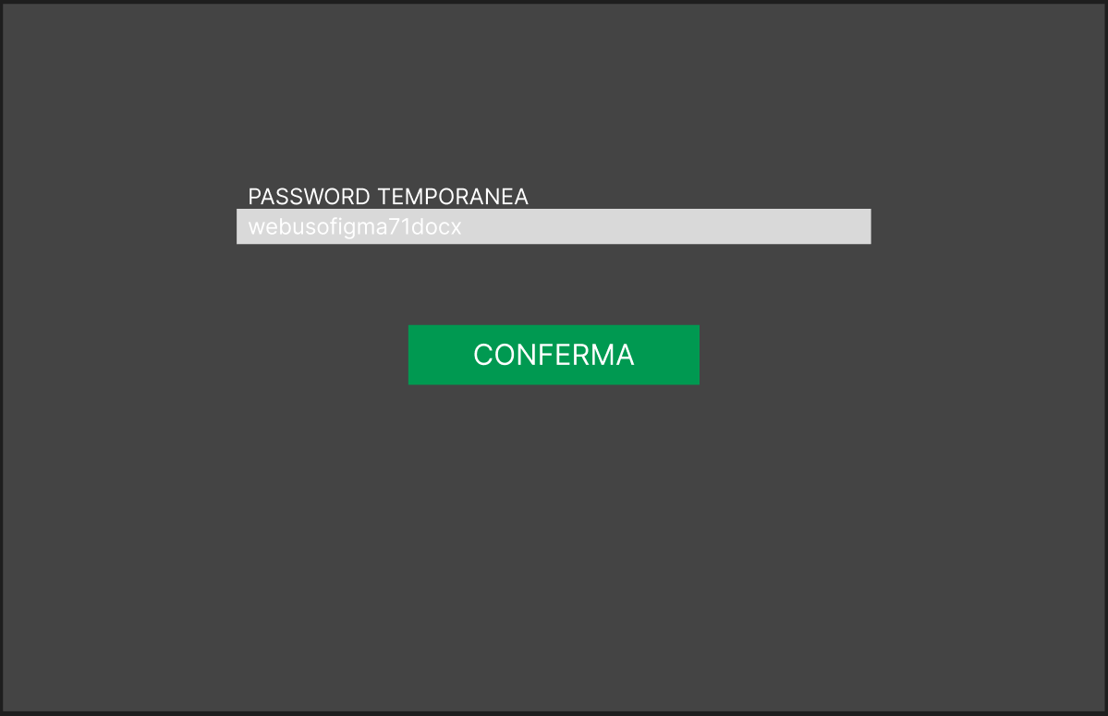
Fig 8.0 - Visualizzazione Password Provvisoria

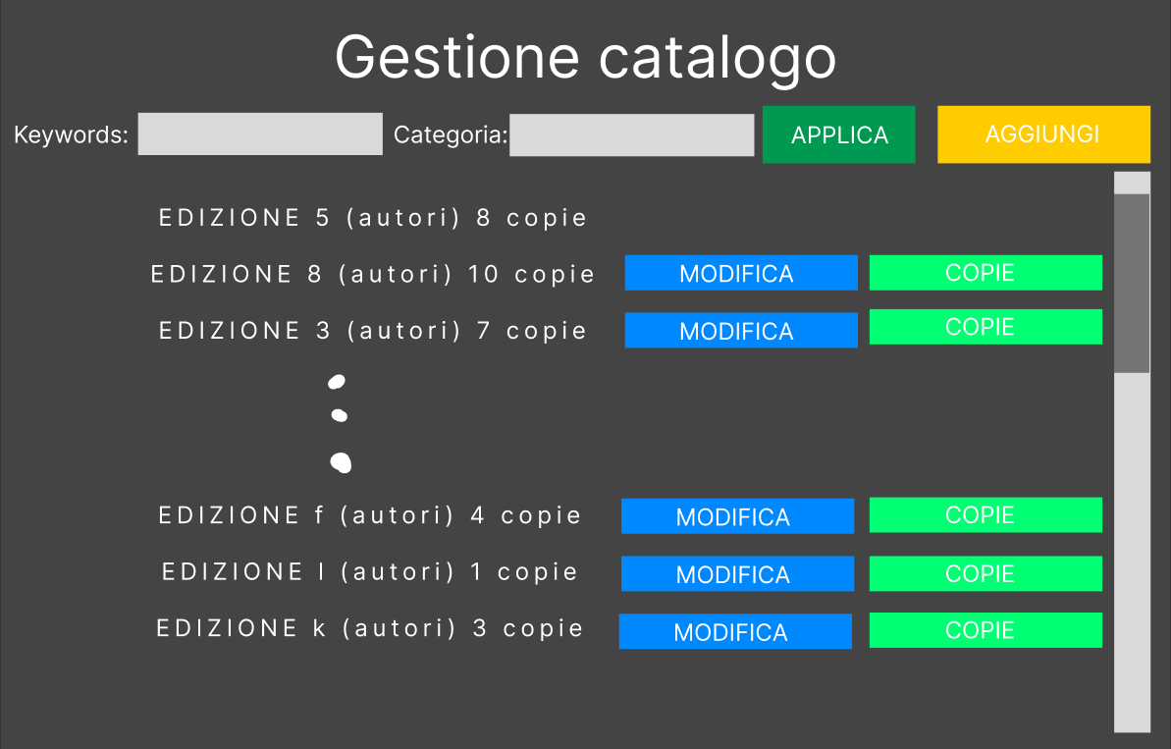
Fig 9.0 - Gestione Catalogo

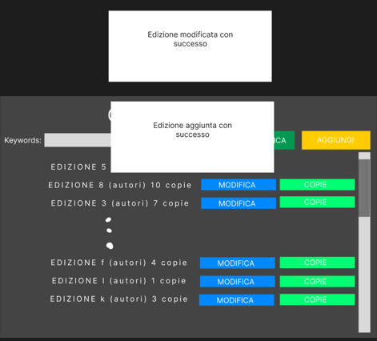
Fig 9.1 - Gestione Catalogo modifica/aggiunta

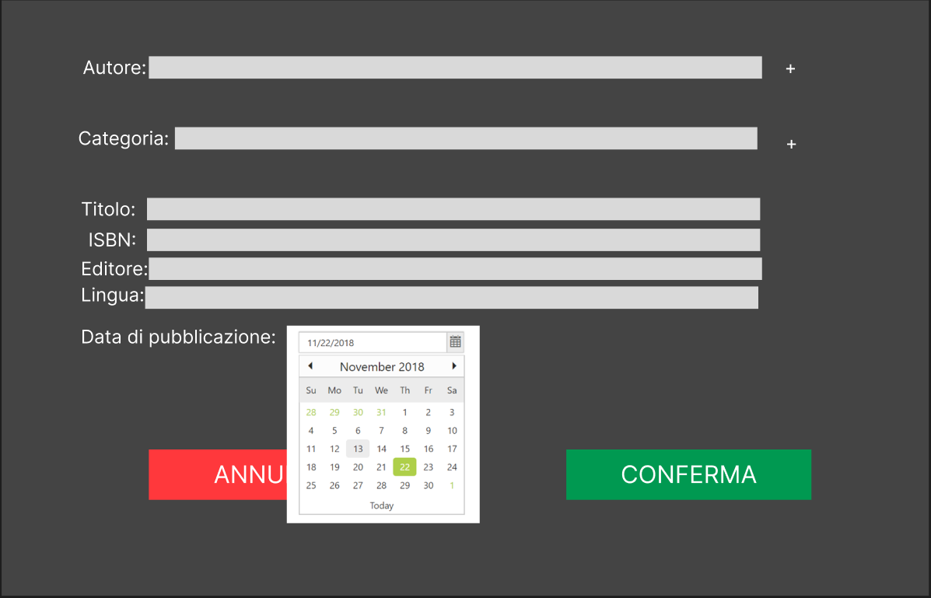
Fig 10.0 - Aggiunta Edizione al Catalogo

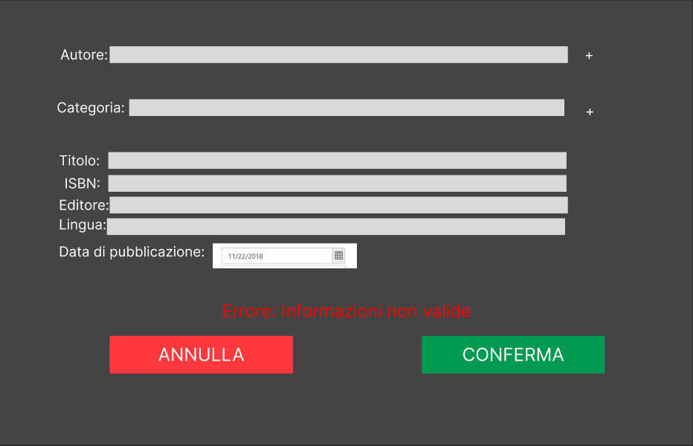
Fig 10.1 - Tentativo di Aggiunta Edizione al Catalogo con valori errati

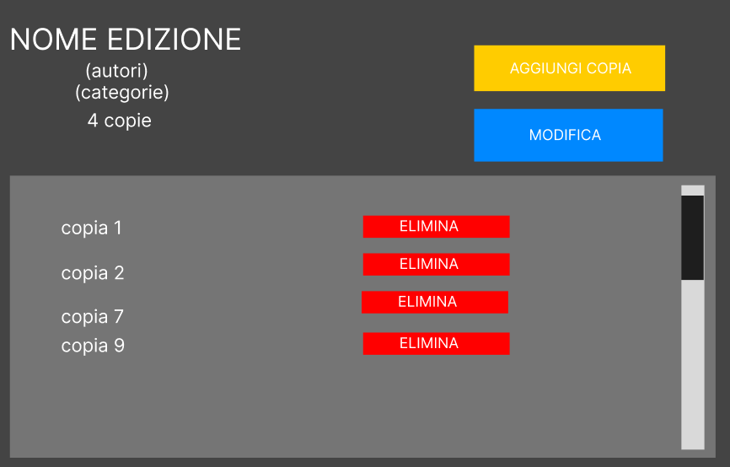
Fig 11.0 - Gestione Edizione

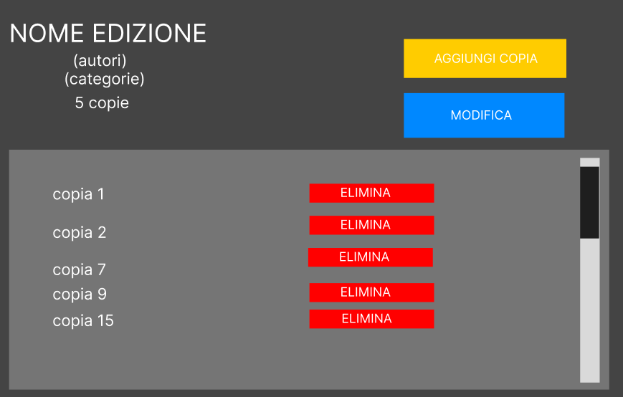
Fig 11.1 - Gestione Edizione dopo l’aggiunta copia

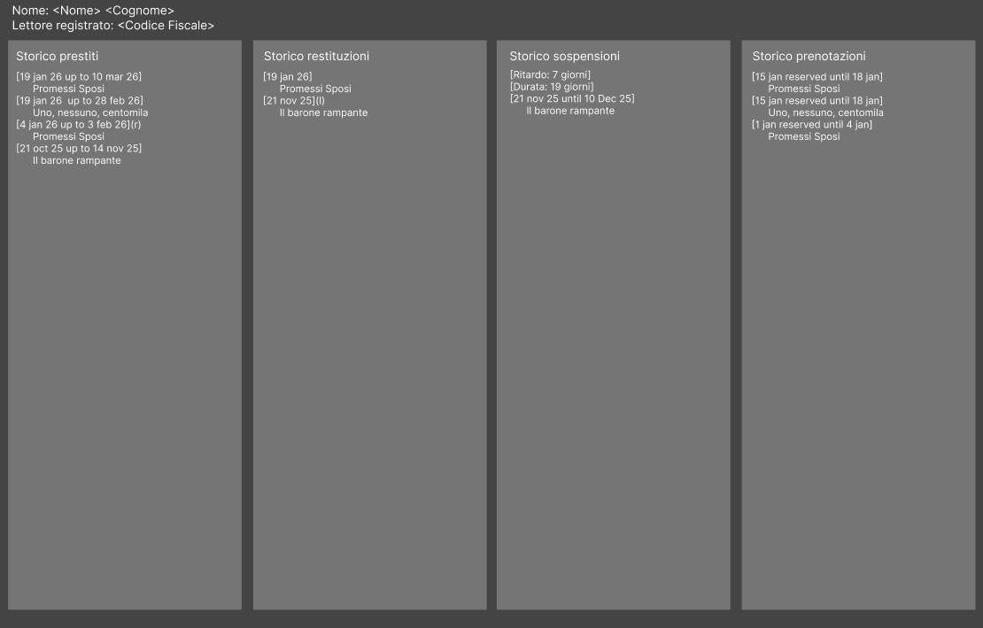
Fig 12.0 - Profilo Lettore

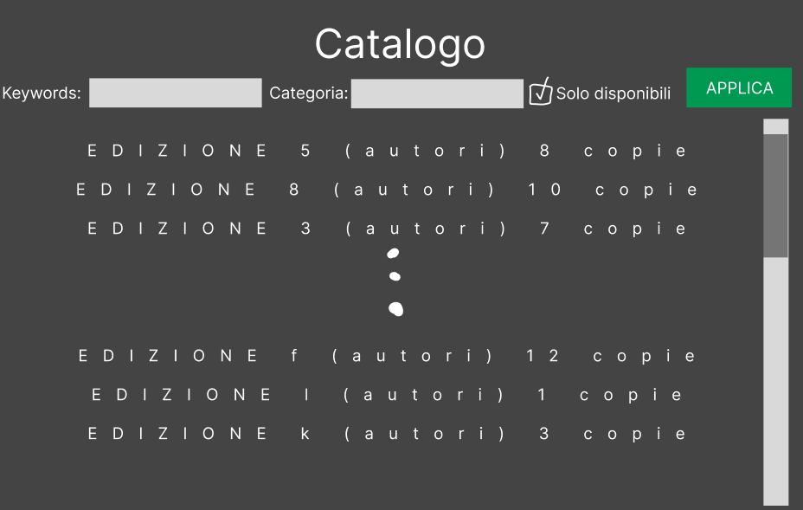
Fig 13.0 - Catalogo

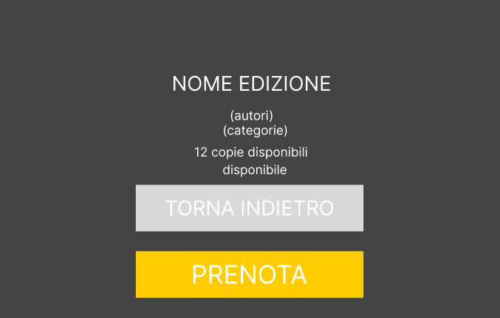
Fig 14.0 - Pagina Edizione

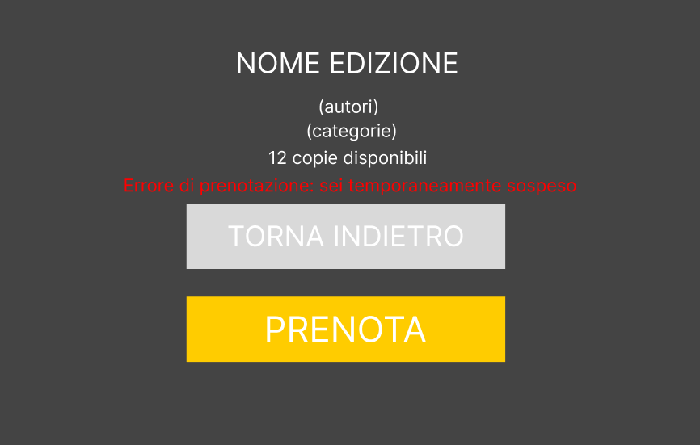
Fig 14.1 - Pagina Edizione: Errore prenotazione per sospensione

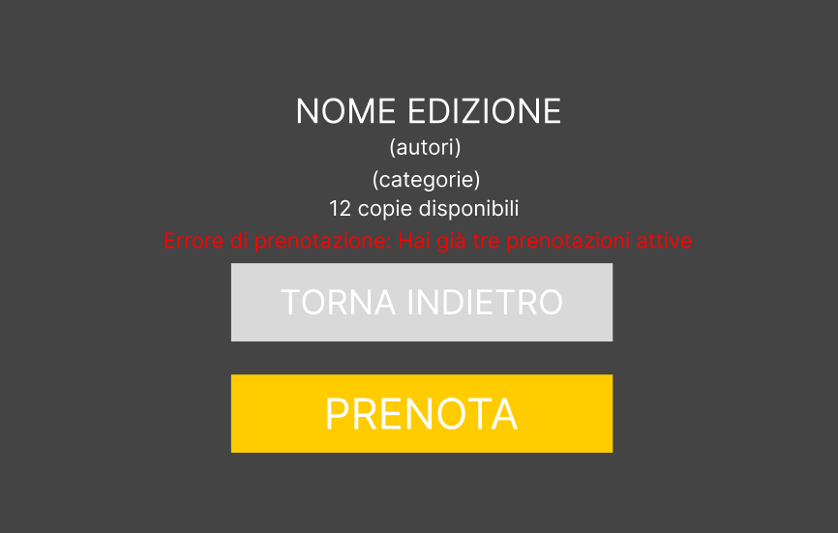
Fig 14.2 - Pagina Edizione: Errore prenotazione 3 prenotazioni già attive

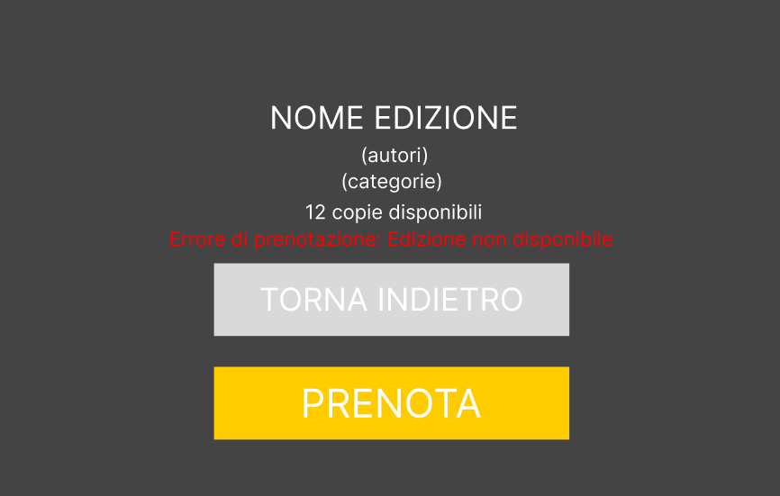
Fig 14.3 - Pagina Edizione: Errore prenotazione non disponibile

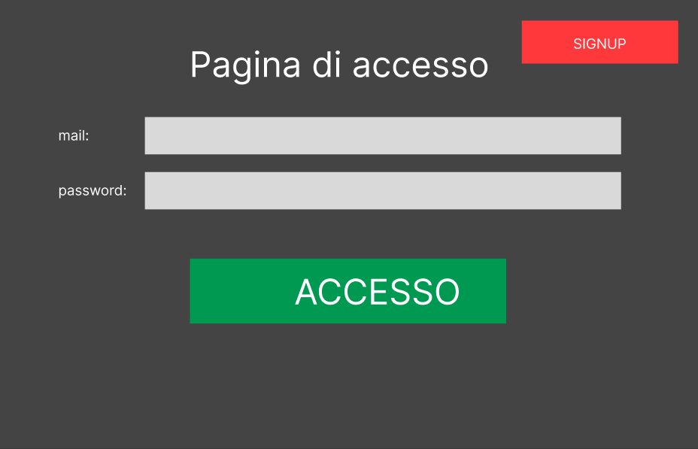
Fig 15.0 - Pagina d’accesso

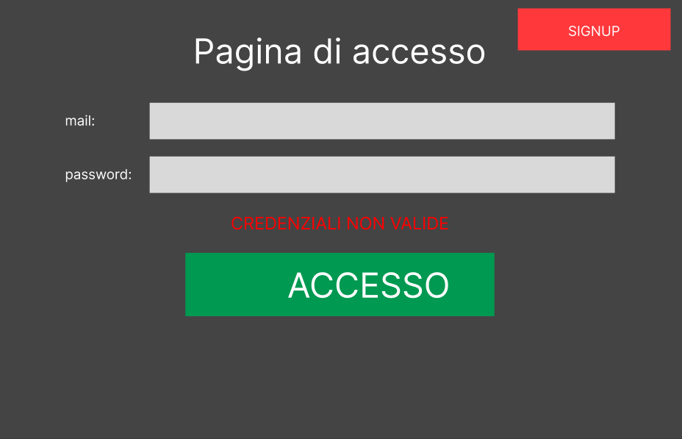
Fig 15.1 - Pagina d’accesso: Errore credenziali non valide

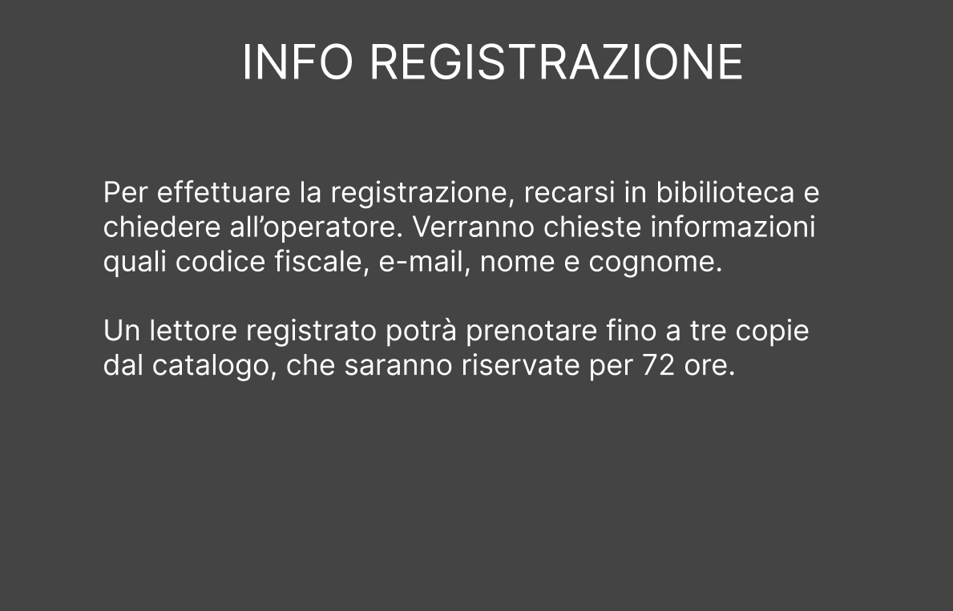
Fig 16.0 - Pagina per le indicazioni di registrazione

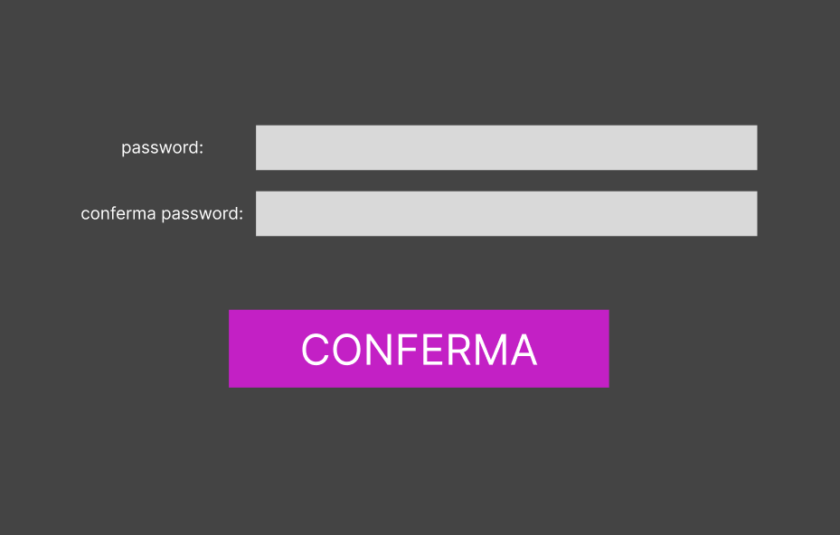
Fig 17.0 - Pagina Creazione Password

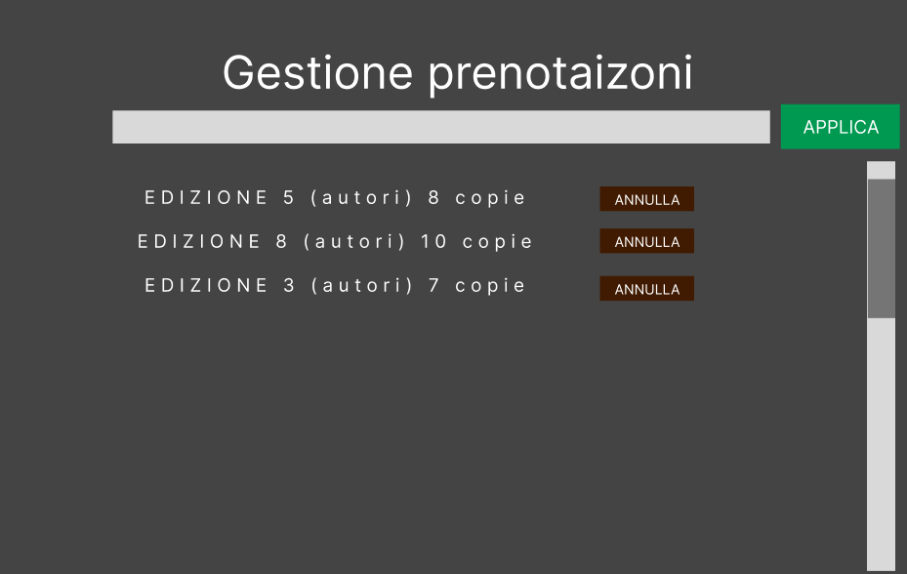
Fig 18.0 - Gestione Prenotazioni

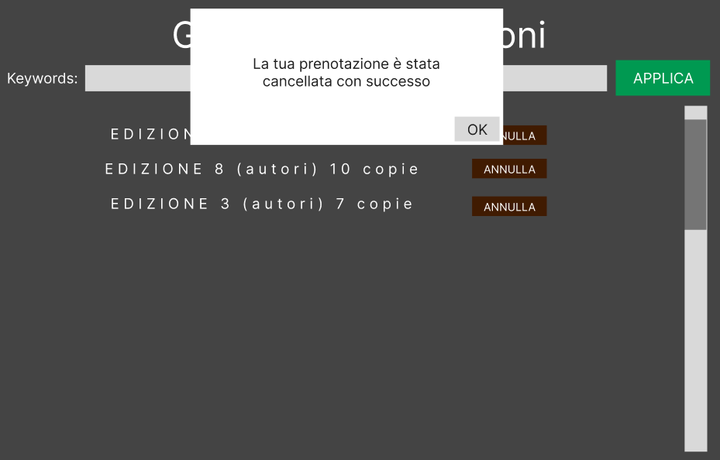
Fig 18.1 - Cancellazione Prenotazione Con Successo

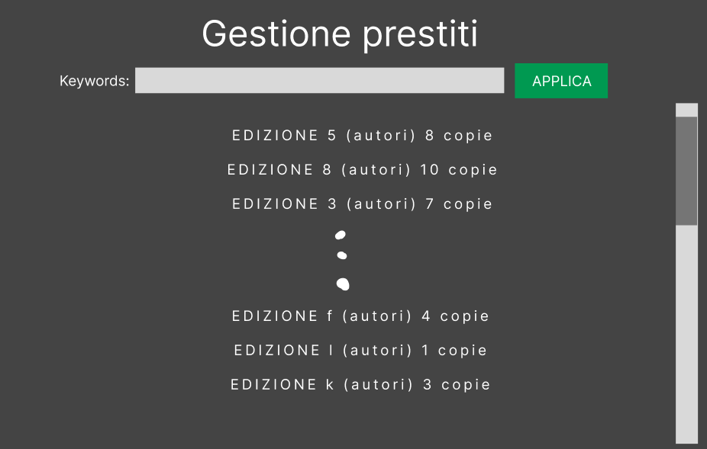
Fig 19.0 - Gestione Prestiti

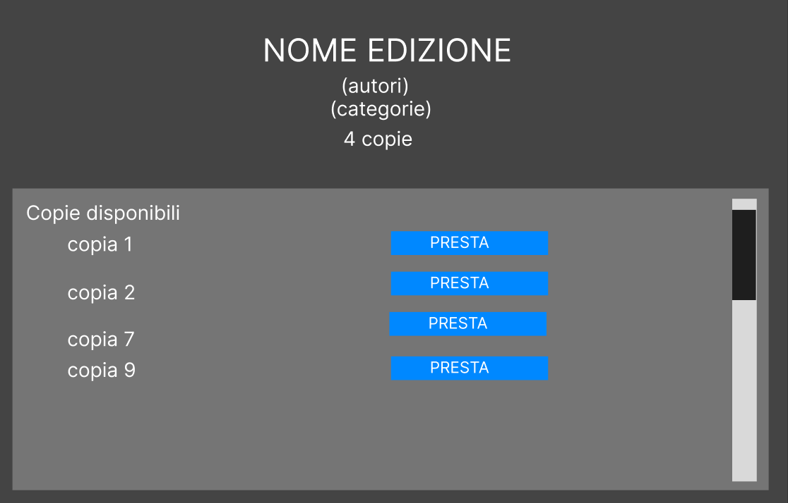
Fig 20.0 - Pagina Copie Edizione

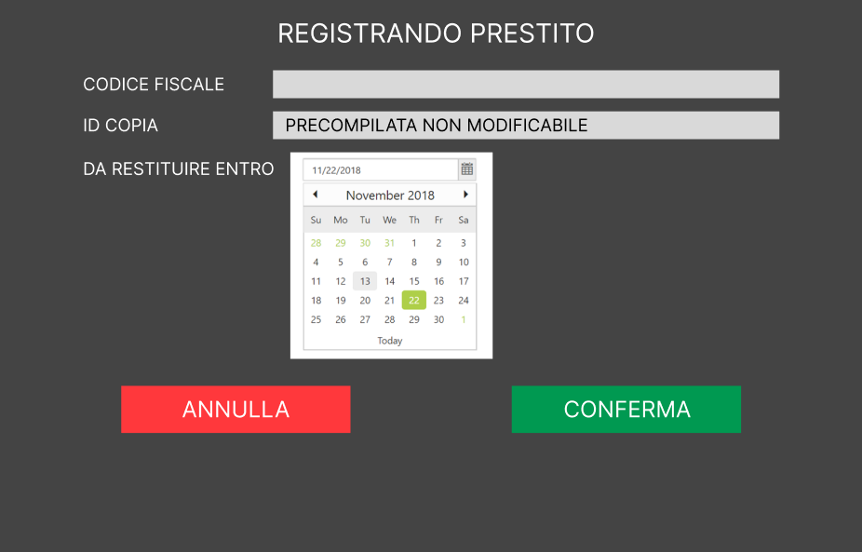
Fig 21.0 - Registrazione di un prestito

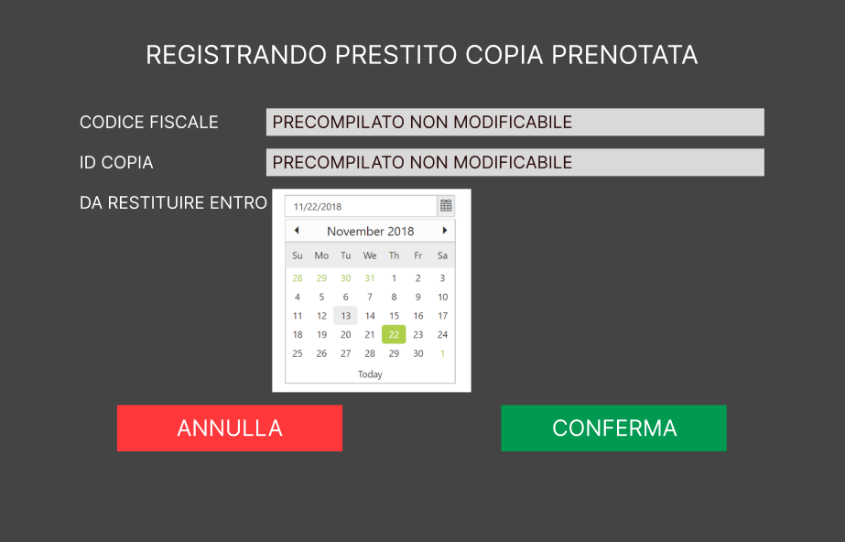
Fig 22.0 - Registrazione Prestito di una copia prenotata

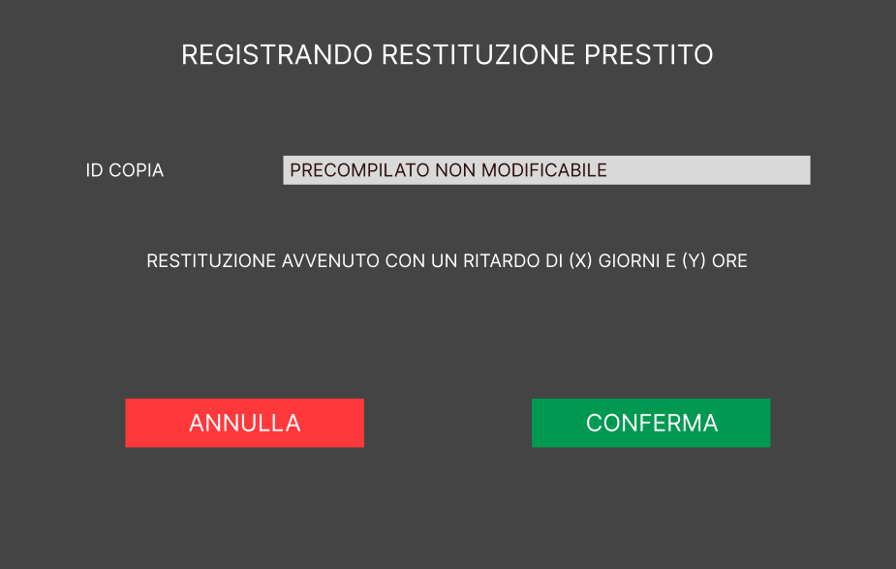
Fig 23.0 - Registrando Restituzione Prestito

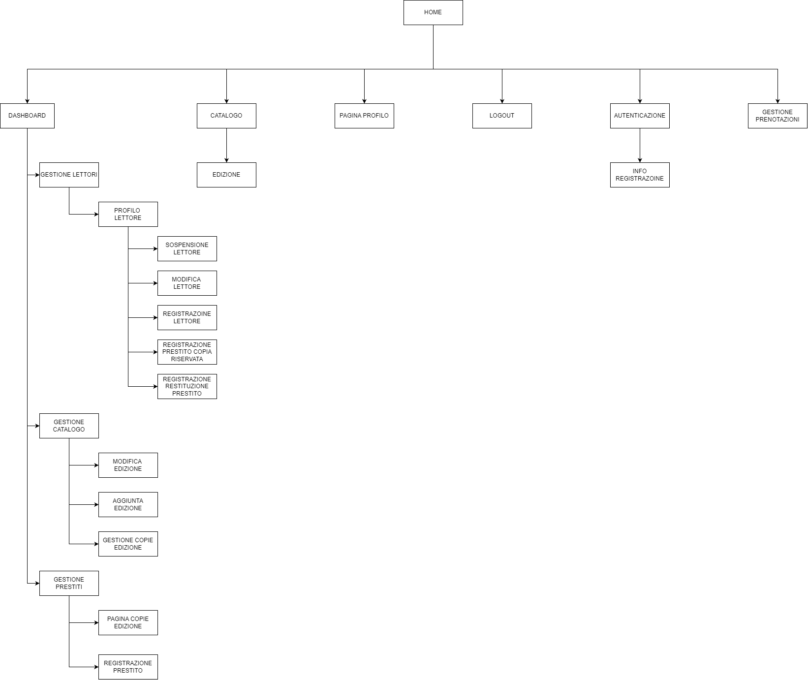
NAVIGATION PATH

Glossary
Nome | Descrizione
Lettore | La persona interessata ad usufruire dei servizi che il Sistema offre. Interagisce con il Sistema tramite l’interfaccia web e l’Operatore
Operatore | Una persona che media fra il Sistema ed il Lettore. Usufruisce delle funzioni che il Sistema le offre tramite l’interfaccia al fine di gestire ottimamente il funzionamento del servizio. Questa persona ha conoscenze maggiori del sistema
Edizione | L'insieme delle Copie stampate che derivano da una determinata composizione del testo.
Copia | Una rappresentazione fisica, identificata e tracciata di un'Edizione. Può essere mantenuto dalla Biblioteca o essere in prestito ad un Lettore.
Prenotazione | Un evento su richiesta di un Lettore dove una Copia viene riservata al Lettore prenotante in attesa del suo Prestito a quest’ultimo.
Prestito | L’affidamento di una Copia ad un Lettore. Durante questo periodo la Copia non potrà essere né prestata né prenotata.
Restituzione | Il ritorno, da parte del Lettore, di una Copia a lui data in prestito, alla Biblioteca. Questo evento termina lo stato di Prestito per la Copia.
Sospensione | Un evento riguardante un Lettore. Durante l’evento il Lettore non potrà prenotare e prendere in prestito Copie.  Allo scaturirsi dell’evento tutte le prenotazioni attive del Lettore saranno cancellate.
Catalogo | La lista di Edizioni (e delle rispettive Copie) presenti nel Sistema.
Biblioteca | La struttura fisica dove:  - Vengono conservate le Copie disponibili,  - Vengono prese in prestito le Copie dai Lettori,  - Vengono restituite le Copie prese in prestito dai Lettori,  - Lavorano gli Operatori per servire i Lettori.

